



דוח מבקר המדינה | אייר התשפ״ב | מאי 2022

המוסד לביטוח לאומי

**טיפול המדינה בקשישים סיעודיים השוהים בביתם - ביקורת מעקב**

טיפול המדינה בקשישים סיעודיים השוהים בביתם - ביקורת מעקב

העלייה בתוחלת החיים ובהתאם לכך העלייה בשיעור הקשישים באוכלוסייה מאפיינות את כלל המדינות המפותחות בעולם, ובישראל הן מהגבוהות ביותר. מהתחזית האקטוארית של המוסד לביטוח לאומי (בט"ל) עולה כי עד לשנת 2060 צפויים להיות יותר מ-780,000 מקבלי גמלת סיעוד, פי 3.7 ממספר מקבלי הגמלה בשנת 2021. ביטוח סיעוד נועד לסייע לקשישים להמשיך ולחיות בקהילה זמן ממושך ככל האפשר, באמצעות מתן טיפול אישי למי מהם הזקוקים לעזרה בתפקוד היום-יומי או להשגחה, ובכך לסייע למשפחות המטפלות בהם. במסגרת ביטוח סיעוד זכאי לגמלת סיעוד כל תושב ישראל בגיל הזכאות[1] המתגורר בקהילה (בביתו, אצל בן משפחה, בדיור מוגן או במחלקה לעצמאים או לתשושים במוסד סיעודי), אם הוא מוגבל בתפקודו הפיזי או הקוגניטיבי והוא עומד במבחן הכנסות, שבו נבחנות הכנסות הקשיש ובן הזוג בלבד. הגמלה ניתנת בעין (בשירותים) או בכסף או בשילוב של שירותים וכסף (גמלה משולבת). במרץ 2018 פורסם תיקון לחוק הביטוח הלאומי ונכלל בתוכנית הסיעוד הלאומית (הרפורמה בסיעוד)[2]. עד נובמבר 2018, מועד הפעלת הרפורמה בסיעוד, נתן בט"ל את גמלת הסיעוד לרוב המכריע של הזכאים כגמלה בעין (בשירותים) ולא בכסף. מנובמבר 2018, במסגרת הרפורמה, הורחבה האפשרות להמיר את השירותים לכסף באופן מלא או באופן חלקי.



|  |  |  |
| --- | --- | --- |
| יותר מ- 780,000 | **כ-57  מיליארד ש״ח** | **16%** |
|  |  |  |
| צפוי להיות מספר מקבלי גמלת סיעוד בשנת 2060 על פי התחזית האקטוארית של בט"ל. פי 3.7 ממספר מקבלי הגמלה בשנת 2021 | התשלומים העתידיים הצפויים בשנת 2060 בענף הסיעוד על פי התחזית האקטוארית של בט"ל; פי 4 בהשוואה לשנת 2021 | שיעור הגידול במספר הזכאים לגמלת סיעוד מאוקטובר 2018 לאוקטובר 2019, לאחר הנהגת הרפורמה, בהשוואה ל-3.5% - שיעור הגידול הכולל של אוכלוסיית האזרחים הוותיקים באותה השנה |
| 30 שעות | **3 מיליון שעות טיפול ביתי** | **86% מחברות הסיעוד** |
|  |  |  |
| הזכאות המרבית לשעות טיפול ביתי על ידי מטפלת ישראלית לאחר הרפורמה בסיעוד לעומת 22 שעות בטרם הרפורמה | בשנת 2019 שקשישים סיעודיים היו זכאים להן לא ניתנו בפועל - 3.1% מסך שעות הטיפול | שקיבלו תשלום בשנת 2018 דיווחו כי שיעור המטפלות בעלות הכשרה מקצועית המועסקות בחברה נמוך  מ-30% |

פעולות הביקורת

בשנת 2017 פרסם משרד מבקר המדינה דוח בנושא טיפול המדינה בקשישים סיעודיים השוהים בביתם (הדוח הקודם או הביקורת הקודמת). בחודשים יולי עד ספטמבר 2021 ערך משרד מבקר המדינה ביקורת מעקב אחר תיקון הליקויים העיקריים שהועלו בדוח הקודם, לרבות אופן טיפולה של המדינה בקשישים שמקבלים גמלת סיעוד (קשישים סיעודיים או הזכאים), מתוך התמקדות בהסכם ההתקשרות של בט"ל עם חברות הסיעוד ומתוך בחינת איכות הטיפול הביתי והבקרה עליו. הביקורת נעשתה בבט"ל.



תמונת המצב העולה מן הביקורת

התקשרות בט"ל עם חברות הסיעוד - בביקורת הקודמת עלה כי באוגוסט 2016 החליטה הממשלה להקים ועדת מכרזים בין-משרדית (להלן - ועדת המכרזים הבין-משרדית), בהשתתפות נציגים מהחשב הכללי במשרד האוצר (החשכ"ל), מאגף התקציבים ומבט"ל. תפקידה היה לגבש מכרז חדש למתן שירותי סיעוד ובכלל זה טיפול ביתי, וזאת לא יאוחר מספטמבר 2017. בהתאם הומלץ בדוח הקודם כי בט"ל והחשכ"ל ישלבו במכרז החדש ובחוזה שייחתם עם חברות הסיעוד גם מדדים לאיכות הטיפול הביתי של חברות הסיעוד, ויקבעו אמצעים שיבטיחו כי החברות שייבחרו עומדות במדדים אלה כדי להבטיח את איכות הטיפול. בביקורת המעקב עלה כי הליקוי לא תוקן: אף שחלפו יותר מחמש שנים מהחלטת הממשלה לגבש מכרז סיעוד חדש, ואף שבט"ל הבין את הצורך במכרז חדש שיאפשר, בין השאר, לקבוע מדדי איכות ואמצעים להבטחת עמידתן של חברות הסיעוד במדדים אלה, במועד סיום דוח המעקב טרם גובש מכרז חדש למתן שירותי סיעוד.

שימור רמת התלות של קשישים סיעודיים במסגרת חוזה הסיעוד - בביקורת המעקב עלה כי 7% ו-8% מכלל הקשישים שקיבלו את זכאותם לגמלה ברמה הנמוכה בשנים 2016 ו-2017 (בהתאמה) עברו בתוך חצי שנה ממועד קבלת גמלתם ברמה הנמוכה לרמת גמלה גבוהה יותר, ועוד 6% במהלך שבעה חודשים ועד שנה בכל אחת מהשנים. לאחר הרפורמה, בשנים 2019 עד 2020 18% ו-19% מכלל הקשישים שקיבלו את זכאותם לגמלה ברמה הנמוכה (בהתאמה) עברו בתוך חצי שנה לרמת גמלה גבוהה יותר, ומשבעה חודשים ועד שנה היה שיעור השינוי 18% ו-12%[3]. היינו יותר מפי שניים בהשוואה לתקופה שלפני הרפורמה. השינויים ברמת התלות של הקשישים הסיעודיים שאובחנו ברמת תלות נמוכה בתקופה של עד שנה ממועד קביעת רמת התלות, אפשר שנבעו מכך שבהסכם עם חברות הסיעוד אין תמריץ כלכלי לשמר את הקשישים ברמות התלות הנמוכות.

****הסדרת בקרה על הכשרת המטפלות - בביקורת הקודמת עלה כי בט"ל לא מימש את אחריותו להבטחת הטיפול הביתי, ובכלל זה לא הגדיר מדדים לאיכות הטיפול שהוא דורש ולא קבע את דרכי הבקרה על אופן היישום ועל האיכות של הטיפול הביתי. עוד עלה בדוח הקודם כי לבט"ל לא היה מידע מלא על ממצאי הבקרה שמבצעים גופי הבקרה ועל כן לא יכול היה להעריך את איכות הטיפול הביתי שניתן לזכאים ולאתר מקרים של טיפול לקוי. בט"ל לא קבע מה הם התחומים והנושאים שגופי הבקרה נדרשים לבצע מעקב ובקרה בעניינם, הוא גם לא קבע מדדים הניתנים להשוואה לגבי איכות הטיפול ולא הכין טופס פיקוח אחיד הכולל מדדים כאלה. בביקורת המעקב עלה כי בדצמבר 2018 פורסם תיקון לחוק בט"ל אשר העביר את האחריות הכוללת לאיכות הטיפול לבט"ל, אך בט"ל לא פיתח מנגנון חלופי לפיקוח ולבקרה על איכות השירות שנותנות חברות הסיעוד. לבט"ל אין מנגנון בקרה סדור על איכות הטיפול של חברות הסיעוד; למעשה מנגנון הפיקוח על איכות הטיפול אף נחלש, שכן הוא מתבסס על בירור תלונות.

****הפניית מטפלות מתאימות בהכשרתן לטיפול בקשישים סיעודיים ברמות התלות הגבוהות - בביקורת הקודמת עלה כי בט"ל לא קבע סדרי עדיפויות בהפניית המטפלות שהוכשרו הכשרה מקצועית לפי מאפייני הקשישים הסיעודיים, ולא הנחה להפנותן בראש ובראשונה לטיפול בקשישים ברמות התלות הגבוהות. בבדיקה שנערכה במסגרת הביקורת הקודמת נמצא כי מרבית הקשישים הסיעודיים ברמות התלות הגבוהות טופלו בידי מטפלות שלא הוכשרו הכשרה מקצועית. בביקורת המעקב נמצא כי הליקוי לא תוקן: לא חל שינוי בנושא קביעת סדרי עדיפויות בהפניית המטפלות שהוכשרו הכשרה מקצועית לפי מאפייני הקשישים. בבדיקה שנערכה במסגרת ביקורת המעקב לשנים 2017 עד 2019 נמצא כי מאז הביקורת הקודמת לא חל שינוי בשיעור שעות הטיפול, וכי 67% עד 70% מהמטפלות בקשישים סיעודיים ברמות התלות הגבוהות לא הוכשרו הכשרה מקצועית.

****עמידה בשיעור ההכשרה המקצועית הנדרש - בביקורת הקודמת עלה שבט"ל אינו מבצע בקרה על עמידת חברות הסיעוד במחויבותן בחוזה עמו. הוא אינו בוחן את נתוני ההכשרה שקיבל מהחברות - אינו מאמתם ואף אינו מנתחם כדי לוודא שהחברות עומדות בתנאי שנקבע במכרז: שיעור של 30% מטפלות בעלות הכשרה מקצועית. בביקורת המעקב עלה כי הליקוי לא תוקן: בשנים 2017 עד 2019 חלה עלייה של פי 1.4 בשיעור החברות שדיווחו כי אינן עומדות בתנאי חוזה הסיעוד בכל אחת מהשנים שנבדקו.

****מערכת דיווח נוכחות מרחוק - בביקורת הקודמת עלה כי 12 שנה לאחר שבט"ל החל לנסות את מערכת הנוכחות הטלפונית, היא טרם החלה לפעול והייתה עדיין בשלבי פיילוט. עוד עלה בביקורת הקודמת כי בט"ל לא דרש מחברות הסיעוד את יומני העבודה של המטפלות, אף שהם הבסיס לדרישת התשלום הממוחשבות שהחברות נדרשו לשלוח אליו כתנאי לתשלום. בביקורת המעקב עלה כי 16 שנה מאז החל בט"ל בניסיון להפעיל מערכת לדיווח נוכחות מרחוק - המערכת לא פועלת וכי במהלך עתירה של חברות הסיעוד לבג"ץ הוחלט לבטל את חובת הדיווח במערכת. עוד עלה כי בט"ל אינו דורש דיווח ממוחשב של יומני העבודה, וכן הוא לא פעל לשינוי תבנית הדיווח הממוחשב כך שיכלול גם את יומני העבודה, מה שהיה מאפשר לו לבחון את מהימנות הדיווחים ולהגביר את ההרתעה ובכך לסייע בצמצום תופעת "גניבת השעות". יצוין כי על פי דיווח בט"ל, כמחצית החברות מדווחות באמצעות המערכת מרצונן.

****הקצאת שעות טיפול לזכאים - בביקורת הקודמת עלה כי בשנים 2011 עד 2015 היה היקף שעות הטיפול החסרות כ-16 מיליון שעות, ושוויין הכספי כ-680 מיליון ש"ח - כ-3% מסך שעות הטיפול הביתי שהקשישים הסיעודיים היו זכאים להן באותן השנים. משמעות הדבר היא שקשישים רבים לא קיבלו - מסיבות שאינן מוצדקות - שעות טיפול רבות שהיו זקוקים להן. בביקורת המעקב עלה כי הליקוי לא תוקן: בשנת 2019 - טרם התפרצות מגפת הקורונה - מתוך כ-97 מיליון שעות טיפול שקשישים סיעודיים היו זכאים להן, כ-3 מיליון שעות - 3.1% משעות הטיפול הביתי - לא ניתנו בפועל. יצוין כי בשנת 2020, שנת התפרצות מגפת הקורונה, הצטמצם היקף שעות הטיפול הביתי, ועלה היקפם של שירותים אחרים, כמו גמלה בכסף. היקף שעות הטיפול החסרות היה כ-2 מיליון שעות, כ-1.8% משעות הטיפול הביתי.



הגמשת ההסדר הקיים לאופן מתן השירותים - בביקורת הקודמת נמצא כי על אף השינויים במאפייניהם של מקבלי גמלת הסיעוד, ועל אף המסקנות שעלו במחקרים שמימן בט"ל ושעסקו בנושא הסדרים חלופיים למתן השירותים, כשלושים שנה לאחר חקיקת חוק הסיעוד, טרם בחן בט"ל את האפשרות להגמיש את ההסדר שנקבע בחוק, כדי לשפר את איכות חייהם של הקשיש הסיעודי ובני משפחתו. בביקורת המעקב עלה כי הליקוי תוקן: במרץ 2018 פורסם תיקון לחוק בט"ל בעניין הרפורמה בסיעוד שמטרתה הייתה להרחיב, לשפר ולייעל את שירותי הסיעוד לקשישים הסיעודיים ובה, בין היתר, ניתנה גמישות לקבלת הגמלה בכסף - בספטמבר 2021 כ-34% מהזכאים קיבלו גמלה בעין, 52% קיבלו גמלה משולבת (גמלה בעין וגמלה בכסף), וכ-13% קיבלו גמלה בכסף.

נטל גבוה יותר על המשפחה ככל שהקשיש מוגבל יותר בתפקודו - בביקורת הקודמת עלה כי אף שהיה מוסכם על בט"ל כי יש להקצות יותר שעות לטיפול בקשישים ברמות התלות הגבוהות, הדבר לא נעשה. בכך נפגע הטיפול בקשישים אלה, והוכבד הנטל על בני משפחותיהם. בביקורת המעקב נמצא כי הליקוי תוקן: במסגרת התיקון לחוק בט"ל וכחלק מהרפורמה בסיעוד הוספו יחידות שירות שבועיות (שעות טיפול סיעודי בשבוע) לטיפול בקשישים ברמות הגבוהות: עד 30 שעות לשבוע למי שמטופל בידי מטפל ישראלי ו-26 שעות למטופל בידי מטפל זר.

מומלץ כי בט"ל בשיתוף עם יתר נציגי הוועדה הבין-משרדית (החשב הכללי ואגף תקציבים) יקבעו לוח זמנים לעדכונה ולסיומה של עבודת המטה להכנת מכרז הסיעוד החדש ויפרסם אותו. עוד מומלץ כי בט"ל יקדם במסגרת המכרז החדש שינוי בתכנית ההכשרה ובהיקפה ויטמיעה בקרב חברות הסיעוד.

עיקרי המלצות הביקורת

מומלץ שבט"ל יבחן את מגמת השינויים ברמות התלות וישקול לשלב במכרז החדש תמריצים שיעודדו את חברות הסיעוד לשמור, ככל שניתן, על רמות תלות נמוכות של הקשישים ובד בבד יבטיחו את מיצוי מלוא זכותם בהתאם לצרכים הרפואיים הנדרשים כדי למנוע הידרדרות נוספת במצבם.

מומלץ כי בט"ל יקדם את המכרז לתחום הבקרה ואת ההתקשרות עם החברות לביצוע סקרים טלפונים שבאמצעותם תבוצע בקרה על איכות הטיפול.

מוצע כי בט"ל ינחה את חברות הסיעוד להפנות את המטפלות שהוכשרו הכשרה מקצועית, לטפל בראש ובראשונה בקשישים ברמות התלות הגבוהות. על בט"ל להקפיד שחברות הסיעוד יעמדו לכל הפחות בתנאי המכרז בכל הנוגע להכשרת המטפלות, בייחוד של קשישים הנמצאים ברמות התלות הגבוהות, וזאת כדי להבטיח את איכות הטיפול בקשישים הסיעודיים.

מומלץ לבט"ל כי בהסכם החדש עם החברות ייושמו המלצות הוועדה הבין-משרדית שהוקמה בעקבות החלטת הממשלה ממאי 2020[4] בכל הנוגע לתוכנית ההכשרה המעודכנת. עוד מומלץ לבט"ל לבחון דרכים לשלב את ביצוע תוכנית ההכשרה המעודכנת בהסכם הנוכחי עם חברות הסיעוד.

מומלץ כי עד הפעלת המכרז החדש, בט"ל יבקש מחברות הסיעוד את יומני העבודה באופן ממוחשב כדי להבטיח את ביצוע הבקרה במגבלות הקיימות.

מומלץ כי בט"ל יפעל באופן פרו-אקטיבי לברר מול הקשישים הסיעודיים הזכאים לשעות סיעוד מדוע הם לא מיצו זכות זו וכי הוא יסייע להם במיצוי זכויותיהם.



מידת תיקון עיקרי הליקויים שעלו בדוח הקודם

|  |  |  |  |  |  |
| --- | --- | --- | --- | --- | --- |
| פרק הביקורת | הליקוי בדוח הביקורת | מידת תיקון הליקוי | | | |
| לא תוקן | תוקן במידה מועטה | תוקן במידה רבה | תוקן באופן מלא |
| הגמשת ההסדר הקיים לאופן מתן השירותים | בט"ל לא בחן את האפשרות להגמיש את ההסדר שנקבע בחוק כדי לשפר את איכות חייהם של הקשיש הסיעודי ובני משפחתו. |  |  |  |  |
| נטל גבוה יותר על המשפחה ככל שהקשיש מוגבל יותר בתפקודו | אף שהיה מוסכם על בט"ל כי יש להקצות יותר שעות לטיפול בקשישים ברמות התלות הגבוהות, הדבר לא נעשה. בכך נפגע הטיפול בקשישים אלה, והוכבד הנטל על בני משפחותיהם. |  |  |  |  |
| התקשרות בט"ל עם חברות הסיעוד | הומלץ כי בט"ל והחשכ"ל ישלבו במכרז החדש ובחוזה שייחתם עם חברות הסיעוד גם מדדים לאיכות הטיפול הביתי של חברות הסיעוד, וייקבעו אמצעים שיבטיחו כי החברות יעמדו במדדים אלה כדי להבטיח את איכות הטיפול. |  |  |  |  |
| האחריות הכוללת של בט"ל להבטחת איכות הטיפול הביתי | בט"ל לא מימש את אחריותו הכוללת להבטחת איכות הטיפול הביתי. |  |  |  |  |
| הסדרת בקרה על הכשרת המטפלות | בט"ל לא הגדיר בחוזה שחתם עם משרד הרווחה ועם שירותי בריאות כללית מדדים לאיכות הטיפול שהוא דורש. הוא גם לא קבע את דרכי הבקרה על אופן היישום ועל האיכות של הטיפול הביתי. לבט"ל אין מידע מלא על ממצאי הבקרה שמבצעים גופי הבקרה, ועל כן הוא אינו יכול להעריך את איכות הטיפול הביתי שניתן לזכאים ולאתר מקרים של טיפול לקוי. בט"ל לא קבע מהם התחומים והנושאים שגופי הבקרה נדרשים לבצע מעקב ובקרה בעניינם, הוא גם לא קבע מדדים הניתנים להשוואה לגבי איכות הטיפול ולא הכין טופס פיקוח אחיד הכולל מדדים כאלה. |  |  |  |  |
| פרק הביקורת | הליקוי בדוח הביקורת | מידת תיקון הליקוי | | | |
| לא תוקן | תוקן במידה מועטה | תוקן במידה רבה | תוקן באופן מלא |
| פיקוח ובקרה על הכשרת המטפלות | בט"ל הסתפק בקביעה בחוזה הסיעוד כי חברות הסיעוד יכשירו הכשרה מקצועית, בהתאם לתוכנית הכשרה שהגדיר, רק 30% מהמטפלות המועסקות אצלן. לגבי יתר המטפלות (70%), הוא קבע כי על חברות הסיעוד להכשירן, אולם לא הגדיר את ההיקף והתוכן של ההכשרה הנדרשת. |  |  |  |  |
| בט"ל לא קבע סדרי עדיפויות בהפניית המטפלות שהוכשרו הכשרה מקצועית לפי מאפייני הקשישים הסיעודיים, ולא הנחה להפנותן בראש ובראשונה לטיפול בקשישים ברמות התלות הגבוהות. |  |  |  |  |
| בט"ל אינו מבצע בקרה על עמידת חברות הסיעוד במחויבותן בחוזה עמו. הוא אינו בוחן את נתוני ההכשרה שקיבל מהחברות - אינו מאמתם ואף אינו מנתחם כדי לוודא שהחברות עומדות בתנאי שנקבע במכרז: שיעור של 30% מטפלות בעלות הכשרה מקצועית. |  |  |  |  |
| תוכנית ההכשרה שהגדיר בט"ל להכשרת מטפלות ישראליות אינה כוללת את התכנים הנחוצים. |  |  |  |  |
| מערכת דיווח נוכחות מרחוק | בט"ל לא פעל לפתח שיטה טכנולוגית שתאפשר לעקוב אחר דיווחי המטפלות "וכך נותר חשוף במשך שנים לדיווחי יתר של מטפלים ולסטיות מתוכניות טיפול". |  |  |  |  |
| הקצאת שעות טיפול לזכאים | בשנים 2011 עד 2015 היה היקף שעות הטיפול החסרות כ-16 מיליון שעות, ששוויין הכספי כ-680 מיליון ש"ח - כ-3% מסך שעות הטיפול הביתי שהקשישים הסיעודיים היו זכאים להן באותן השנים. |  |  |  |  |

|  |
| --- |
|  |

סיכום

עד שנת 2060 צפויים להיות יותר מ-780,000 מקבלי גמלת סיעוד, כמעט פי ארבעה ממספר מקבלי הגמלה בשנת 2021. התשלומים בענף הסיעוד עתידים להגיע לכ-57 מיליארד ש"ח, פי ארבעה מהתשלומים בשנת 2021. משאבים ניכרים אלה של המדינה נועדו להבטיח את זכותו של הקשיש הסיעודי להזדקן בכבוד, ובכלל זה לקבל טיפול סיעודי באיכות ראויה. ממצאי דוח המעקב מעידים כי חלק מהליקויים שצוינו בדוח הקודם תוקנו, וזאת בעיקר בעקבות הרפורמה בסיעוד ותיקוני חקיקה, ואולם עולים גם ליקויים שלא תוקנו והמרכזי שבהם - היעדר הסכם התקשרות חדש עם חברות הסיעוד. על בט"ל לפעול לתיקון הליקויים שפורטו בדוח זה.

טיפול המדינה בקשישים סיעודיים השוהים בביתם - ביקורת מעקב

מבוא

ביטוח סיעוד נועד לאפשר לקשישים להמשיך ולחיות בקהילה זמן ממושך ככל האפשר, באמצעות מתן טיפול אישי למי מהם הזקוקים לעזרה בתפקוד היום-יומי או להשגחה, ובכך לסייע למשפחות המטפלות בהם. תוכנית ביטוח סיעוד אושרה בכנסת ב-1980 במסגרת חוק הביטוח הלאומי [נוסח משולב], התשנ"ה-1995, והחלה לפעול באפריל 1988. במסגרת ביטוח סיעוד זכאי לגמלת סיעוד כל תושב ישראל בגיל הזכאות[5] המתגורר בקהילה (בביתו, אצל בן משפחה, בדיור מוגן או במחלקה לעצמאים או לתשושים במוסד סיעודי), אם הוא מוגבל בתפקודו הפיזי או הקוגניטיבי והוא עומד במבחן הכנסות, שבו נבחנות הכנסות הקשיש ובן הזוג בלבד. הגמלה ניתנת בעין (בשירותים)[6] או בכסף או בשילוב של שירותים וכסף (גמלה משולבת).

העלייה בתוחלת החיים ובהתאם לכך העלייה בשיעור הקשישים באוכלוסייה מאפיינות את כלל המדינות המפותחות בעולם; ובישראל הן מהגבוהות ביותר**[7]**, אף שאוכלוסיית המדינה צעירה יחסית**[8]**. שיעור בני ה-65 ומעלה בישראל מכלל האוכלוסייה הוא 11.9% בהשוואה לדוגמא לשיעורם ביפן - 28.4%, בגרמניה 22.7%, ובאיטליה 21.7%**[9]**. תרשים 1 להלן מתאר את תחזית הגידול במספר הקשישים בגילים השונים בקרב כלל האוכלוסייה בישראל בשנים 2060-2017.

תרשים 1: תחזית אקטוארית (משנת 2016) למספר הזכאים לקצבת סיעוד (בשנים נבחרות) ותשלומים (במיליוני ש"ח) בענף הסיעוד



על פי דין וחשבון אקטוארי מלא ליום 31.12.16 ונתונים מהאקטואר של המוסד לביטוח לאומי בעיבוד משרד מבקר המדינה.

מהתחזית האקטוארית עולה כי עד לשנת 2060 צפויים להיות מעל 780,000 מקבלי גמלת סיעוד, פי 3.7 ממספר מקבלי הגמלה בשנת 2021. התשלומים בענף הסיעוד בשנת 2060 עתידים להגיע לכ-57 מיליארד ש"ח בהשוואה ל-10.7 מיליארד ש"ח בשנת 2021 (פי 5.3).

במרץ 2018 פורסם תיקון לחוק הביטוח הלאומי[10] ונכלל בתוכנית הסיעוד הלאומית (להלן - הרפורמה בסיעוד). עד נובמבר 2018, מועד הפעלת הרפורמה בסיעוד, נתן המוסד לביטוח לאומי (להלן - בט"ל) את גמלת הסיעוד לרוב המכריע של הזכאים כגמלה בעין ולא בכסף. מנובמבר 2018, במסגרת הרפורמה, הורחבה האפשרות להמיר את השירותים לכסף באופן מלא או באופן חלקי. היקף ההמרה תלוי ברמת הגמלה, כמו כן ניתנה אפשרות למעסיקים של מטפל ישראלי או מטפלת ישראלית (היות שרוב המטפלים הן נשים, להלן בדוח זה - מטפלת); להרחיב את היקף העסקתן וכן שונתה חלוקת רמות הגמלה לשש רמות גמלה חדשות. הרפורמה הופעלה בשלושה שלבים והושלמה בינואר 2021.

בפועל, משנת 2018 ועד לשנת 2021 חל גידול במספר מקבלי גמלת סיעוד מכ-180,000 זכאים לגמלה בסוף שנת 2018 לכ-285,000 זכאים בסוף שנת 2021 - גידול של כ-60% בשלוש שנים ויחסית לתחזית האקטוארית לשנת 2021 גידול של כ-35%[11]. לצד זאת חל באותה התקופה גידול בהוצאה התקציבית בשיעור 87% שהגיע לכ-13.1 מיליארד ש"ח בשנת 2021, כ-2.4 מיליארד ש"ח יותר מהתחזית האקטוארית לאותה שנה.

בשנת 2017 פרסם משרד מבקר המדינה דוח בעניין טיפול המדינה בקשישים סיעודיים השוהים בביתם[12], (להלן - הדוח הקודם או הביקורת הקודמת). בדוח הנוכחי מובאים ממצאי המעקב אחר תיקון הליקויים העיקריים שצוינו בדוח הקודם. כפי שיפורט להלן, חלק מהליקויים שנמצאו בדוח הקודם תוקנו, חלק תוקנו חלקית, וחלק לא תוקנו, ובט"ל נדרש להמשיך ולפעול כדי להביא לתיקונם.

פעולות הביקורת

בחודשים יולי עד ספטמבר 2021 ערך משרד מבקר המדינה ביקורת מעקב אחר תיקון הליקויים העיקריים שהועלו בדוח הקודם, לרבות אופן טיפולה של המדינה בקשישים שמקבלים גמלת סיעוד (להלן - קשישים סיעודיים או הזכאים), מתוך התמקדות בהסכם ההתקשרות של בט"ל עם חברות הסיעוד וכן בחינת איכות הטיפול הביתי והבקרה עליו. הבדיקה נעשתה בבט"ל.

הצורך בבחינה מחודשת של ההסדר בחוק הסיעוד ובהיערכות לעתיד

הגמשת ההסדר הקיים לאופן מתן השירותים

בדוח הקודם הודגשה המחויבות של בט"ל; שככל רשות ציבורית, צריך לראות בראש ובראשונה את טובת הציבור, ולענייננו - את שיפור איכות חייהם של הקשישים הסיעודיים ובני משפחותיהם. בין השאר מתוך הגמשת דרכי האספקה של השירותים, למשל באמצעות מתן אפשרות לקבל את הגמלה בכסף או באמצעות שובר לרכישת שירותים או בשילוב בינם לבין שירותים הניתנים כגמלה. כך כל זכאי - בליווי מקצועי במידת הצורך - יוכל לבחור את השירותים המתאימים לו.

במהלך השנים ביצע בט"ל כמה מחקרים בנושא הסיעוד, ובהם מחקר בשיתוף מכון ברוקדייל[13] (להלן - המחקר מ-2004), אשר בדק את השפעות ההסדר בדבר אופן מתן הגמלה - גמלה כספית לעומת גמלת שירותים - על הקשישים מקבלי הגמלאות ועל בני משפחותיהם. מהמחקר עלה, בין היתר, כי רבים ממקבלי גמלת הסיעוד מעוניינים לקבל גמלה בכסף[14], וכי אין הבדל במענה על פי שני סוגי ההסדרים למתן הגמלאות.

מחקר נוסף[15], שכלל סקירת ספרות מקצועית מהעולם ובוצע במימון בט"ל (להלן - המחקר   
מ-2011), העלה כי הצורך בקביעת הסדרים חדשים הועלה במדינות שונות בעקבות תלונות של קשישים, ולפיהן אין להם שליטה מספקת על הטיפול שניתן להם, והם אינם שבעי רצון ממנו ומהאופן שבו פועלים למילוי צורכיהם. יודגש כי ההסדרים לא נועדו בהכרח להחליף את ההסדר המסורתי של אספקת השירותים, אלא להוסיף הסדרים כך שתתאפשר לזכאים גמישות בבחירת הסיוע הדרוש להם.

הביקורת הקודמת

בביקורת הקודמת נמצא כי על אף השינויים במאפייני מקבלי גמלת הסיעוד, ועל אף המסקנות שעלו במחקרים במימון בט"ל בנושא הסדרים חלופיים למתן השירותים, במועד סיום הביקורת הקודמת - כשלושים שנה לאחר שנחקק חוק הסיעוד - לא בחן בט"ל את האפשרות להגמיש את ההסדר שנקבע בחוק כדי לשפר את איכות חייהם של הקשישים הסיעודיים ובני משפחותיהם[16].

משרד מבקר המדינה המליץ בדוח הקודם כי נוכח השינויים הדמוגרפיים של האוכלוסייה והשינויים בצורכי האוכלוסייה הקשישה, ובחלוף כשלושים שנה מאז חקיקת חוק הסיעוד וקביעת השירותים שיינתנו לקשישים הסיעודיים ודרכי אספקתם, מומלץ כי בט"ל, האחראי ליישום חוק הסיעוד, יבחן כיצד יש להתאים ולעדכן מערך זה לרבות בחינת ההסדר הנהוג של מתן הגמלה כשירות ולא כקצבה כספית.

בתשובתו למשרד מבקר המדינה במסגרת הדוח הקודם ציין בט"ל כי הוא תומך באפשרות להמיר לגמלה כספית חלק משעות הסיעוד, בכל רמות הזכאות.

ביקורת המעקב

כאמור, במרץ 2018 פורסם תיקון לחוק בט"ל בעניין הרפורמה בסיעוד שמטרתה הייתה להרחיב, לשפר ולייעל את שירותי הסיעוד לקשישים הסיעודיים. להלן בתרשים 2 תיאור השינויים בעקבות הרפורמה בסיעוד ובלוח 1 מפורטות שעות הטיפול בשבוע בעקבות הרפורמה בסיעוד ברמות הגמלה ובפעימות השונות:

תרשים 2: השינויים בעקבות הרפורמה בסיעוד

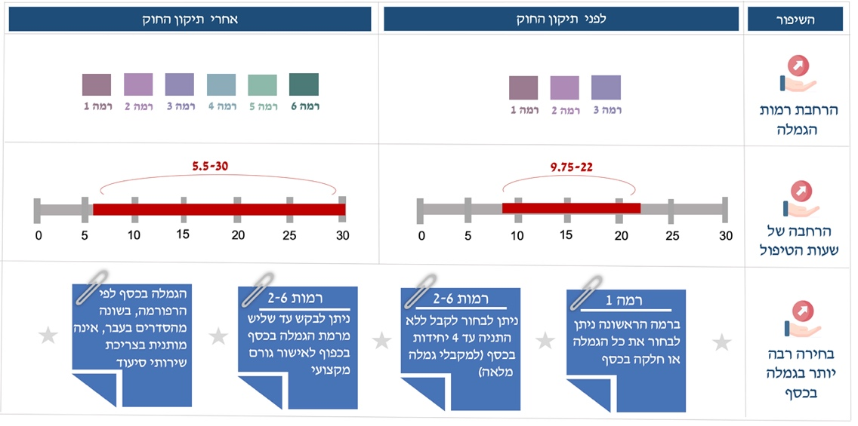

לוח 1: מספר שעות הטיפול בשבוע ברמות הגמלה השונות, לפי פעימות, מנובמבר 2018

|  |  |  |  |  |  |  |
| --- | --- | --- | --- | --- | --- | --- |
| רמת גמלה* | פעימה 1:  נובמבר 2018  עד דצמבר 2019 | | פעימה 2:  ינואר עד דצמבר 2020 | | פעימה 3:  החל מינואר 2021 | |
| מטפל ישראלי | מטפל זר | מטפל ישראלי | מטפל זר | מטפל ישראלי | מטפל זר |
| 1* | 5.5 | 5.5 | 5.5 | 5.5 | 5.5 | 5.5 |
| 2 | [4] 10 | [4] 10 | [4] 10 | [4] 10 | [4] 10 | [4] 10 |
| 3 | [5] 15 | [4] 12 | [5] 15 | [4] 12 | [6] 17 | [5] 14 |
| 4 | [7] 19 | [6] 16 | [7] 20 | [6] 17 | [7] 21 | [6] 18 |
| 5 | [8] 23 | [7] 19 | [9] 25 | [7] 21 | [9] 26 | [8] 22 |
| 6 | [10] 28 | [8] 24 | [10] 30 | [9] 26 | [10] 30 | [9] 26 |

* ברמה 1 ניתן לקבל 9 יחדות למי שבוחר לקבל גמלת שירותים (בלבד) שאיננה כוללת אישור טיפול   
 אישי בבית.

המספרים בסוגריים - מספר שעות טיפול שניתן להמיר לגמלה בכסף.

לאחר הנהגת הרפורמה בסיעוד בנובמבר 2018 גדל מספר הזכאים לגמלת סיעוד: באוקטובר 2018, טרם הרפורמה היו 178,055 זכאים; ושנה אחרי הנהגתה באוקטובר 2019, היו 207,037 זכאים - גידול של 16%. לשם השוואה, הגידול באוכלוסיית האזרחים הוותיקים (הנשים בנות 62 ומעלה וגברים מגיל 67 ומעלה) משנת 2018 לשנת 2019 היה 3.5%[17]. להלן בתרשים 3 מוצג שיעור השינוי החודשי במספר הזכאים לגמלת סיעוד לפני הרפורמה ואחריה.

תרשים 3: העלייה בשיעור הזכאים לגמלת סיעוד,   
ינואר 2017 - אוגוסט 2021

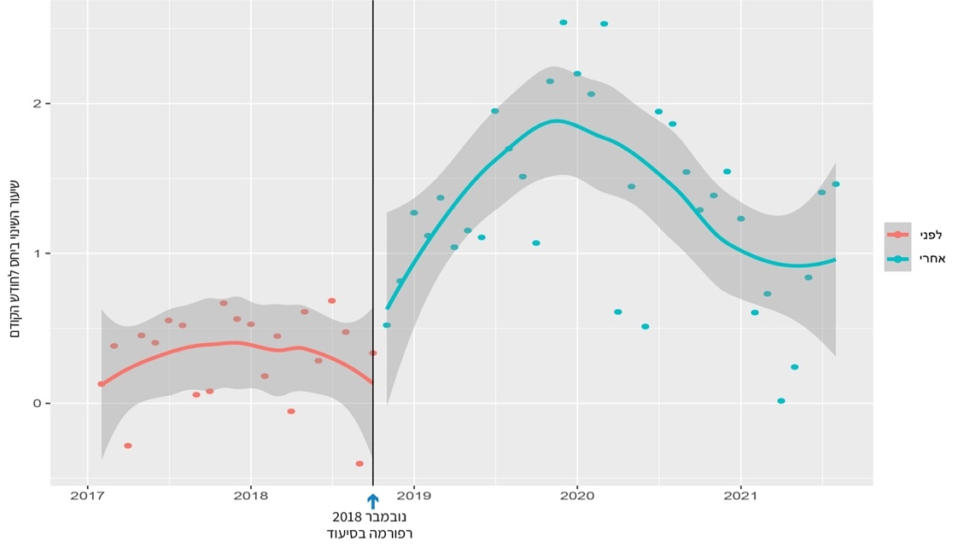

הקווים על הגרף (האדום והכחול) מייצגים את המגמה של שיעור העלייה החודשי לפני הרפורמה ואחריה

הנקודות על הגרף מייצגות את שיעור העלייה החודשי לפני הרפורמה ואחריה.

על פי נתוני בט"ל, בעיבוד משרד מבקר המדינה.

עולה מהתרשים כי בתקופה שקדמה לרפורמה בסיעוד - מינואר 2017 עד אוגוסט 2018, לא חל שינוי משמעותי בשיעור הגידול החודשי במספר הזכאים לגמלת סיעוד; כך לדוגמא בחודש שלפני הרפורמה, חודש אוקטובר שיעור הגידול החודשי היה 0.34% ולאחר הרפורמה קפץ שיעור הגידול החודשי בצורה ניכרת והגיע עד לגידול חודשי של 2.5% בחודש דצמבר 2020[18].

שינוי מרכזי נוסף שחל בעקבותיה היה גידול במספר מקבלי הגמלה המשולבת, בכסף ובשירותים, ובמקבלי הגמלה בכסף בלבד. להלן בתרשים 4 - מספר הזכאים לפי סוג הגמלה.

תרשים 4: מספר הזכאים, לפי סוג הגמלה, לפני הרפורמה ואחריה -  
2017 עד 2021

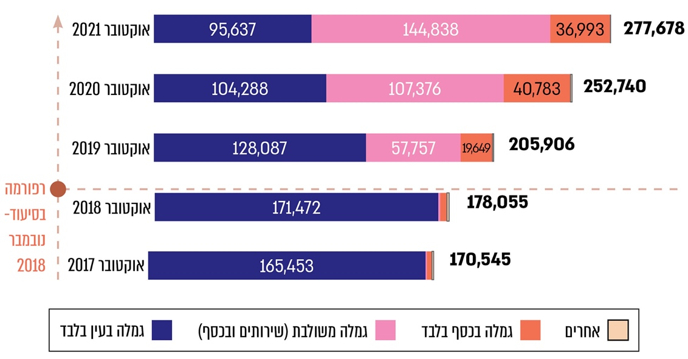

על פי נתוני בט"ל, בעיבוד משרד מבקר המדינה.

בעקבות הרפורמה חל שינוי ניכר באופן מתן גמלת הסיעוד. באוקטובר 2018, לפני הנהגת הרפורמה בסיעוד, 96.3% מהזכאים קיבלו גמלה בעין (בשירותים), 0.7% קיבלו גמלה משולבת (בכסף ובשירותים), ו-2.3% קיבלו גמלה בכסף[19]. בספטמבר 2021 כ-34% מהזכאים קיבלו גמלה בעין, כ-52% קיבלו גמלה משולבת, וכ-13% קיבלו גמלה בכסף[20].

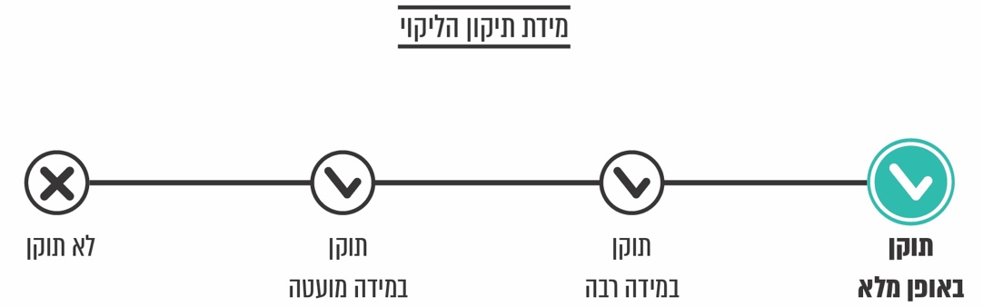

נטל גבוה יותר על המשפחה ככל שהקשיש מוגבל יותר בתפקודו

בדוח הקודם צוין כי מספרן המרבי של שעות הטיפול הביתי שניתנות במסגרת הגמלה לקשישים הוא 22 שעות לשבוע, למי שמטופל על ידי מטפלת ישראלית; מדובר בקשישים שמצבם קשה והם תלויים בסיוע של קרובים ומטפלים - נטל נוסף המוטל על בני משפחה, אם בסיוע ממשי ואם במימונו. בדוח מבקר המדינה בנושא מתן שירותי סיעוד לקשישים בקהילה[21] צוין כי בבדיקה שביצע בט"ל עוד בשנת 2009 עלה מצב פרדוקסלי: שדווקא זכאים שצברו נקודות מועטות בהערכת התלות[22] זוכים לשעות טיפול רבות יחסית להיקף הסיוע הנחוץ להם, ולעומתם זכאים שצברו נקודות רבות מקבלים שעות טיפול מעטות יחסית לנחוץ להם.

הוועדה לשינוי חברתי-כלכלי (להלן - ועדת טרכטנברג) התייחסה לסוגיה זו והמליצה להקצות הקצאה פרוגרסיבית יותר של המשאבים במסגרת גמלת הסיעוד, כך שתוענק תמיכה גדולה יותר לקשישים סיעודיים ברמות התלות הגבוהות[23] במטרה למנוע ככל האפשר את הצורך במיסוד[24].

הביקורת הקודמת

בביקורת הקודמת עלה כי אף שמוסכם על בט"ל כי יש להקצות יותר שעות לטיפול בקשישים ברמות התלות הגבוהות, הדבר לא נעשה. בכך נפגע הטיפול בקשישים אלה, והוכבד הנטל על בני משפחותיהם.

בתשובת בט"ל למשרד מבקר המדינה במסגרת הדוח הקודם הוא ציין כי זה כמה שנים הוא מנסה לקדם, ללא הצלחה, מעבר לשש רמות זכאות, מתוך התאמת מספר שעות הסיעוד לצורכי הזכאים בכל רמה, כך שיינתנו יותר שעות סיעוד לזכאים ברמות התלות הגבוהות יותר. עוד מסר כי הוא מנסה לקדם חקיקה בעניין.

אגף התקציבים במשרד האוצר מסר בתשובתו למשרד מבקר המדינה במסגרת הדוח הקודם כי "בחודשים האחרונים [אז] גובש צוות בין-משרדי הכולל נציגים ממשרד האוצר וממשרד הבריאות על מנת לבחון פערים ולהמליץ על צעדים בתחום הסיעוד. [הצוות] בוחן דרכים שונות לשיפור הטיפול ולהקלת הנטל על בני המשפחה של הקשיש; זאת באמצעות התאמת הרמות בגמלת הסיעוד לרמת התלות של הקשיש. חלוקה מחדש של שעות הסיעוד תאפשר תוספת שעות סיעוד ברמות התלות הגבוהות על חשבון שעות סיעוד עודפות הניתנות כיום ברמות התלות הנמוכות".

ביקורת המעקב

בביקורת המעקב נמצא כי במסגרת התיקון לחוק בט"ל[25] וכחלק מהרפורמה בסיעוד הוספו יחידות שירות שבועיות (שעות טיפול סיעודי בשבוע) ברמות הגבוהות עד ל-30 שעות לשבוע למי שמטופל בידי מטפלת ישראלית ו-26 שעות למטופל בידי מטפל זר. להלן בתרשים 5 מוצגות התפלגות שיעור הזכאים לגמלת סיעוד לפי רמות הגמלה 2018 לפני הרפורמה ולאחריה.

תרשים 5: שיעורי הזכאים לגמלת סיעוד, לפי רמת גמלה, אוקטובר 2017, אוקטובר 2019 ויולי 2020

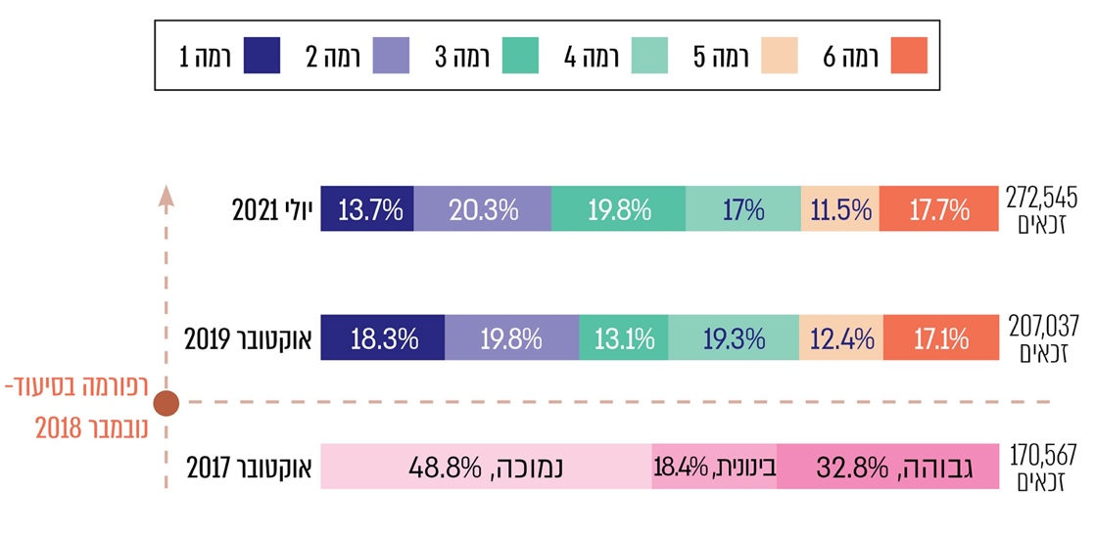

על פי נתוני בט"ל (דוחות מעקב אחר הרפורמה בסיעוד), בעיבוד משרד מבקר המדינה.

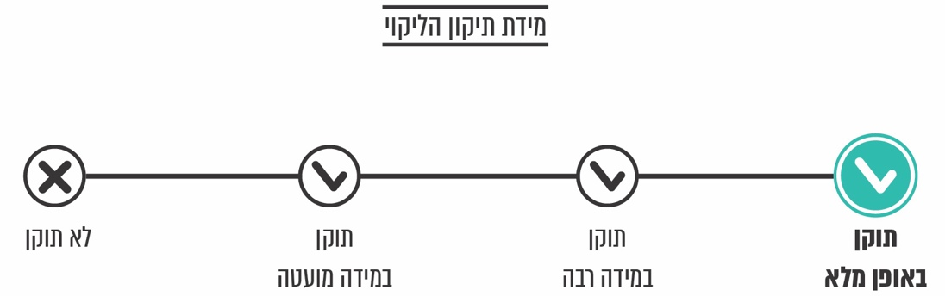

התקשרות בט"ל עם חברות הסיעוד

בשנת 2008 פרסם בט"ל מכרז להתקשרות עם חברות הסיעוד ובהמשך חתם עם החברות הזוכות, כ-140 חברות, על הסכם הסיעוד. באוגוסט 2016 החליטה הממשלה[26] להקים ועדת מכרזים בין-משרדית בראשות סגן החשב הכללי במשרד האוצר (להלן - החשכ"ל) ובשיתוף אגף תקציבים במשרד האוצר ונציגי בט"ל (להלן - ועדת המכרזים הבין-משרדית). תפקידה של הוועדה היה לגבש מכרז חדש למתן שירותי סיעוד, ובכלל זה טיפול ביתי (להלן - המכרז החדש), לא יאוחר מספטמבר 2017.

הביקורת הקודמת

בביקורת הקודמת הומלץ כי בט"ל והחשכ"ל ישלבו במכרז החדש ובחוזה שייחתם עם חברות הסיעוד גם מדדים לאיכות הטיפול הביתי של חברות הסיעוד, וייקבעו אמצעים שיבטיחו כי החברות שייבחרו עומדות במדדים אלה כדי להבטיח את איכות הטיפול. בביקורת הקודמת עלה כי בחוזה הסיעוד לא הגדיר בט"ל מדדים כאלה. בתשובות לדוח הקודם ציין בט"ל כי "ההסכם הנוכחי עם נותני השירותים מבטא את הטוב ביותר שהמוסד לביטוח לאומי הצליח להשיג באותה עת [דהיינו בשנים 2010-2008]". בט"ל הוסיף כי הוא פועל עם החשכ"ל בוועדת המכרזים   
הבין-משרדית, כדי לשלב מדדים אלו וציין כי בכוונתו לשלב במכרז החדש לנותני השירותים שיטה שלפיה יתוגמלו או יקנסו בהתאם לאיכות השירות שיספקו.

אגף התקציבים במשרד האוצר ציין בתשובתו במסגרת הדוח הקודם כי ועדת המכרזים   
הבין-משרדית "שמה דגש מיוחד על נושא מדידת איכות הטיפול ולצורך כך מינתה צוות מומחים מקצועי. הצוות המליץ לקבוע מדדי איכות הכוללים את אחוז המטפלות המוכשרות, ותק המטפלות, שאלוני שביעות רצון של המטופל ומשפחתו... ועוד".

ביקורת המעקב

בביקורת המעקב עלה כי בשנים 2017 עד 2018 נערכו דיונים של הוועדה הבין-משרדית ובהם סגן החשכ"ל, נציגי אגף תקציבים ונציגי בט"ל לגיבוש מכרז חדש (להלן - ועדת המכרזים   
הבין-משרדית), אולם בהתאם לחוות דעת משפטית הוחלט כי את המכרז יפרסם בט"ל. במהלך 2019 אישר בט"ל את תעריפי שכר המטפלות בוועדת התעריפים במשרד הרווחה[27], ובאוקטובר 2019 אישרה ועדת המכרזים העליונה בבט"ל את פרסום נוסח המכרז; אולם במועד סיום הביקורת, בספטמבר 2021 (להלן - מועד סיום הביקורת), בחלוף שנתיים מהחלטת ועדת המכרזים העליונה - בט"ל עדיין לא פרסם מכרז סיעוד חדש ואף לא קבע מועד כלשהו לפרסומו.

לבד מהפגיעה באיכות השירות לקשישים הסיעודיים, בגלל העיכוב בפרסום נמנע מחברות סיעוד חדשות להצטרף למאגר החברות שכבר חתמו על חוזה הסיעוד ומספקות את שירותיהן לקשישים הסיעודיים. לדברי מנהלת אגף הסיעוד, מספר חברות הסיעוד פחת לאורך השנים, שכן חברות נסגרו או נרכשו על ידי חברות אחרות, על חוזה הסיעוד חתמו 145 חברות, וכיום יש כ-100 חברות. הדבר אף עלה בתלונה שהתקבלה בנציבות תלונות הציבור ובה הלין בעלים של חברת כוח אדם על דחיית המכרז של בט"ל לשירותי סיעוד. המתלונן ביקש לאפשר לחברות סיעוד נוספות להצטרף מיידית כנותנות שירות לבט"ל עד שהמכרז יפורסם.

מנכ"ל בט"ל מסר למשרד מבקר המדינה באוקטובר 2021 כי בט"ל סיים את עבודת המטה להכנת המכרז לחברות הסיעוד באוקטובר 2019 לאחר שוועדת המכרזים העליונה אישרה את הפרסום. לבקשתו המכרז לא פורסם וזאת כדי להסדיר עם אגף התקציבים במשרד האוצר את סוגיית הפיקוח והבקרה ולהעלות את שכר המטפלים הישראלים והזרים. המנכ"ל ציין כי מאז מרץ 2020 בט"ל מתפקד במתכונת חירום בכפוף למגבלות הקורונה, ולכן חלק ניכר מההתנהלות השוטפת התמקד בטיפול במצוקות הציבור שנפגע מהמאבק בנגיף, לרבות בתחומי האבטלה, הסיעוד הבטחת ההכנסה ועוד.

עוד ציין המנכ"ל כי ביוני 2021 הושגו הבנות עם נציגי אגף התקציבים בנסיבות אלה, ואף שלא ניתן מענה מחייב לצורכי הפיקוח והבקרה הוא אישר את פרסום המכרז. בפועל המכרז טרם פורסם כי לנוכח הזמן שחלף, נדרש אגף הסיעוד להתקשר בשנית עם יועצים שעבודתם הופסקה, וכן הוא נדרש להתארגנות מערכתית לניהול המכרז עד לבחירת חברות מתאימות. נוסף לכך, לאחרונה ביקש אגף התקציבים לשנות את התפיסה היסודית (קונספציה) של קצבת הסיעוד: לעזרה למניעת הידרדרות בבריאות הקשישים והמשך מחייתם בסביבתם הטבעית, שינוי בעל משמעות מהותית בנוגע למכרז.

עלה כי אף שחלפו מעל חמש שנים מהחלטת הממשלה לגבש מכרז סיעוד חדש, ואף שבט"ל אישר את פרסום המכרז החדש שיאפשר בין השאר לקבוע מדדי איכות ואמצעים להבטחת עמידתן של חברות הסיעוד במדדים אלה, נכון למועד סיום דוח המעקב טרם פורסם מכרז חדש למתן שירותי סיעוד.

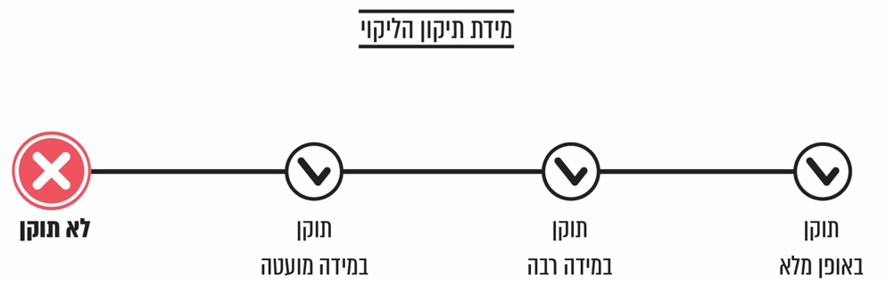

בט"ל מסר בתשובתו למשרד מבקר המדינה מינואר 2022, כי ביוני 2021 אישר מנכ"ל בט"ל לעדכן את המכרז ולפרסמו, אולם נציגי אגף תקציבים במשרד האוצר ביקשו לדחות זאת נוכח שינויים שביקשו לקדם בנוגע למהות השירות שניתן לזכאים ולמדדים שעל בסיסם תינתן התמורה לחברות הסיעוד. בט"ל הדגיש את עמדתו ולפיה נדרש לתגמל את העובדים הסיעודיים באופן דיפרנציאלי, בהתאם למצב התפקודי של הזכאי ולמורכבות הטיפול בו.

אגף התקציבים מסר בתשובה למשרד מבקר המדינה בינואר 2022 כי הוא מקדם שינויים והתאמות במכרז הסיעוד החדש, שנועדו לשפר את מהות הטיפול הסיעודי ולשנות את מבנה התמריצים לחברות הסיעוד. כל זאת בשיתוף פעולה מלא עם בט"ל וללא דחייה נוספת של המכרז. עוד מסר כי העבודה בנושא נמצאת בעיצומה ולכן אין בכך כדי לעכב את ביצוע המכרז.

מומלץ כי בט"ל בשיתוף עם יתר נציגי ועדת המכרזים הבין-משרדית (החשב הכללי ואגף תקציבים) יקבעו לוח זמנים לעדכונה ולסיומה של עבודת המטה להכנת מכרז הסיעוד החדש ויפרסם אותו.

שימור רמת התלות של קשישים סיעודיים במסגרת חוזה הסיעוד

תלותם של הקשישים הסיעודיים יכולה להשתנות, כשבדרך כלל יהיה זה שינוי שמשמעותו, שעם ההזדקנות חלה גם הידרדרות בתפקוד ובקוגניציה (הכרה) של הקשיש הסיעודי. שינוי כזה מביא לרמת תלות גבוהה יותר ובהתאם עולה גם רמת הגמלה של הזכאים. אף על פי כן, אין בבט"ל גורם או מנגנון שמטרתו לתמרץ את שימור מצב הקשיש הסיעודי ולמנוע החמרה של רמת תלותו. משנה חשיבות יש לדבר במיוחד אצל קשישים סיעודיים הנמצאים ברמות התלות הנמוכות שבהינתן שירותים מתאימים, כדוגמת טיפולים פרא-רפואיים (כמו פיזיותרפיה וריפוי בעיסוק) אפשר יהיה לשמר את רמת תלותם ולמנוע את הידרדרותם. יצוין כי בחוזה הסיעוד של בט"ל עם חברות הסיעוד אין מנגנון שמתמרץ את חברות הסיעוד לשמר את הקשישים ברמות התלות הנמוכות.

משרד מבקר המדינה ניתח את נתוניהם של קשישים סיעודיים אשר קיבלו גמלה בספטמבר 2021 ואשר קיבלו את זכאותם לגמלה בחודשים ינואר עד מרץ בשנים 2016 עד 2020[28]. לגביהם נבחן מהו שיעור הקשישים שרמת גמלתם עלתה מרמה נמוכה לרמה אחרת כלשהי גבוהה יותר מסך כל הזכאים באותה התקופה. הבחינה התמקדה בשינויי רמת הגמלה במהלך השנה הראשונה מאז קבלת הגמלה ברמה הנמוכה, מתוך הנחה שבמהלך תקופה זו שיעור השינויים ברמת הגמלה קטן יחסית. להלן בתרשים 6 התפלגות שיעור השינוי ברמת הגמלה בשנים 2016 עד 2020.

תרשים 6: שיעור השינוי במספר הזכאים להעלאת רמת גמלה נמוכה ורמה 1, 2016 - 2020

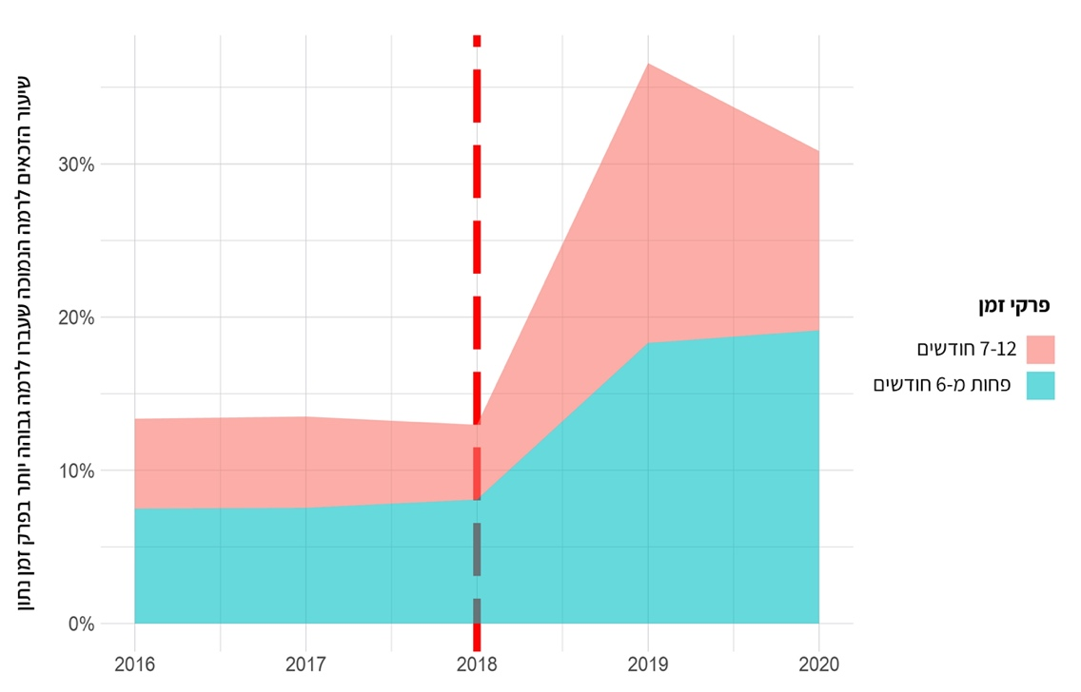

על-פי נתוני מחלקת המחקר בבט"ל ובעיבוד משרד מבקר המדינה.

מהתרשים עולה כי עד שנת 2018 - מועד הרפורמה, ככלל עבור רובם המוחלט של הקשישים שהיו זכאים לגמלה ברמה הנמוכה לא השתנתה רמת הגמלה בפרק הזמן שנבדק (עד שנה): בשנים 2016 עד 2017 7% ו-8% מכלל הקשישים שקיבלו את זכאותם לגמלה באותן שנים (בהתאמה) עברו בתוך חצי שנה ממועד קבלת גמלתם ברמה הנמוכה לרמת גמלה גבוהה יותר, ועוד 6% במהלך שבעה חודשים ועד שנה בכל אחת מהשנים. אולם משנת 2018 עלה במידה ניכרת מספר הבקשות לקבלת גמלת סיעוד שחלו בהן השינויים ברמת הגמלה בשנה הראשונה לזכאות. כך בשנים 2019 עד 2020 18% ו-19% מכלל הקשישים שקיבלו את זכאותם לגמלה באותן שנים (בהתאמה) עברו בתוך חצי שנה לרמת גמלה גבוהה יותר, ומשבעה חודשים ועד שנה היה שיעור השינוי 18% ו-12%. היינו שיעור הקשישים שהיו ברמת הגמלה הנמוכה ועברו לרמות גמלה גבוהות יותר בחצי השנה הראשונה של הזכאות וכן לאחר שבעה חודשים ועד שנה היה גבוה יותר מפי שניים משיעורם לפני הרפורמה.

השינויים ברמת התלות של הקשישים הסיעודיים שאובחנו ברמת תלות נמוכה בתקופה של עד שנה ממועד קביעת רמת התלות, יכולים לנבוע בין השאר[29] מכך שבהסכם עם חברות הסיעוד אין תמריץ כלכלי לשמר את הקשישים ברמות התלות הנמוכות.

אגף תקציבים במשרד האוצר מסר בתשובתו למשרד מבקר המדינה בדצמבר 2021 כי, כפי שעולה מהניתוח שהוצג בדוח, קיים צורך משמעותי בשינוי מבנה התמריצים בגמלה, וכן יש צורך לבחון אפשרות להוסיף למנגנון התמרוץ מרכיבים שיעודדו צמצום של השינויים ברמות התלות של הקשישים הסיעודיים, בעיקר ברמות הנמוכות של הגמלה. אגף התקציבים ציין שיש לבצע פעולות אלו לצד קביעת מדדי איכות ברורים בטיפול בקשישים ובחינה שוטפת של מדדים אלה.

בט"ל מסר בתשובתו בעניין דוח המעקב **כי** ייתכן שאם רמת התלות של הזכאי נשארת נמוכה במשך פרק זמן ארוך, הגורם לכך הוא לא בהכרח טיפול איכותי בזכאי, אלא פעילות לוקה בחסר של נותן השירותים למיצוי זכויות הזכאים**. בט"ל הוסיף, בעניינם של זכאים שהוחמר מצבם, כי בכוונתו להנחות את הזכאים או את משפחתם לבקש בדיקה מחדש של היקף שעות הטיפול שהם זכאים לו, על מנת לתת מענה לצורכי הזכאי. בט"ל מצפה כי העובד המקצועי שמבקר את הזכאי אחת לחודשיים יהיה ערני לשינוי** במצבו, וכי יבחן אם השעות המוקצות לזכאי מספקות את צרכיו. לכן אמת מידה כזאת עלולה להביא "להענשת" נותן שירותים איכותי, ש"נמצא עם היד על הדופק" ומסייע לזכאי למצות את זכויותיו, ולתגמל נותן שירותים איכותי פחות, שאינו מסייע לזכאי במיצוי זכויותיו. נוסף על כך, המעבר מרמת **תלות נמוכה לרמה גבוהה אינו קשור רק לאיכות הטיפול, אלא גם למצב הסוציו-אקונומי של הזכאי. הנתונים מראים שזכאים ממעמד סוציו-אקונומי נמוך עוברים מהר יותר לרמות תלות גבוהות. בט"ל הוסיף כי במסגרת המכרז החדש שולב מנגנון חוזי להוספת תמריצים לחברות הסיעוד בגין עבודה איכותית, וכי בכוונתו לבחון שילוב של נושא שימור רמת התלות בין מדדי האיכות שנקבעו לטיפול בקשישים. שילוב זה יכול להתבצע בד בבד עם ביצועה של תוכנית הכשרת המטפלות, והוא עולה בקנה אחד עם המלצות הוועדה, שהוקמה בעקבות החלטת ממשלה ממאי 2020 ועסקה בנושא "מפת דרכים לענף המטפלים הישראלים בקשישים הסיעודיים" (להלן החלטת הממשלה ממאי 2020)[30].**

מומלץ שבט"ל יבחן את מגמת השינויים ברמות התלות כפי שעולה מניתוח הנתונים, ישקול לשלב במכרז החדש תמריצים שיעודדו את חברות הסיעוד לשמור, ככל שניתן, על רמות תלות נמוכות של הקשישים ובד בבד יבטיחו את מיצוי מלוא זכותם בהתאם לצרכים הרפואיים הנדרשים כדי למנוע הידרדרות נוספת במצבם.

האחריות הכוללת של בט"ל להבטחת איכות הטיפול הביתי

בט"ל מופקד על יישום חוק הסיעוד, ובכלל זה הוא נושא באחריות הכוללת להבטחת איכות השירות הניתן במסגרת גמלת הסיעוד. מתוקף אחריותו זו קבע בט"ל, בסוף שנות השמונים (לפני יותר משלושים שנה, בסמוך למועד החלת הזכות לגמלת סיעוד) אילו שירותים ומוצרים נכללים בסל שירותי הסיעוד[31]. הוא פרסם מכרזים למתן הטיפול הביתי (מכרז הסיעוד) ומשלם ישירות לחברות סיעוד תמורת מתן שירות זה לזכאים. במסמכי מכרז הסיעוד הוא קבע הנחיות לאופן מתן השירות, וחברות הסיעוד התחייבו ליישמן בחוזה שחתם עמן (חוזה הסיעוד). בהתאם לחוזה הסיעוד, בט"ל יכול לפקח על הטיפול שהן מספקות כדי להבטיח את איכותו ולנקוט סנקציות נגד חברות סיעוד שנמצאו ליקויים בשירותן[32].

הביקורת הקודמת

בביקורת הקודמת עלה כי בט"ל לא מימש את אחריותו הכוללת להבטחת איכות הטיפול הביתי. המשנה למנכ"ל ומנהלת מינהל הגמלאות בבט"ל דאז - הממונה בין השאר על אגף הסיעוד, מסרה כי בט"ל מתמקד במתן אישור הזכאות, ואילו הבטחת איכות הטיפול מוטלת על משרד הרווחה, על העובדים הסוציאליים ועל הוועדות המקומיות[33]. לעומת זאת, משרד הרווחה והעובדים הסוציאליים סברו שהאחריות הכוללת להבטחת איכות הטיפול מוטלת על בט"ל, ושתפקידם הוא רק לבצע בפועל את הבקרה בבית הקשיש הסיעודי.

מבקר המדינה קבע בביקורת הקודמת כי האחריות לאיכות הטיפול הביתי בקשישים מונחת בראש ובראשונה לפתחו של בט"ל, זאת מתוקף היותו הגוף האמון על חוק הסיעוד והנושא באחריות הכוללת לאספקת השירות.

ביקורת המעקב

בדצמבר 2018 פורסם תיקון לחוק בט"ל אשר מבטל את הוועדות המקומיות ומעביר את האחריות הכוללת לאיכות הטיפול על בט"ל, תיקון החוק יושם החל ביוני 2019.

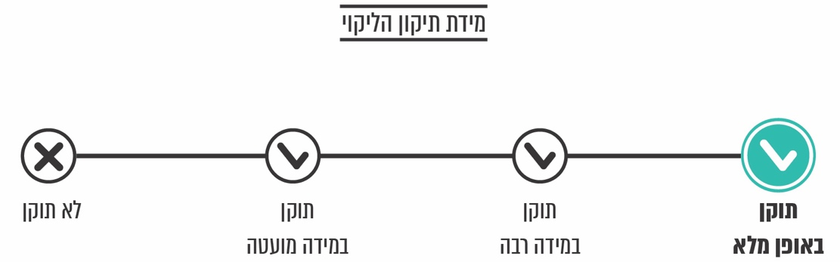

הסדרת בקרה על הכשרת המטפלות

בדוח מבקר המדינה בנושא אסדרת שירותי שיקום שהמדינה רוכשת מגורמי חוץ [34] המליץ מבקר המדינה כי משרדי ממשלה שמפעילים שירותים חברתיים באמצעות ארגונים פרטיים יפעלו להבטיח את איכותם. לשם כך ראוי, בין היתר, שיקבעו סטנדרטים להפעלה, יוודאו שהארגונים עומדים בסטנדרטים שנקבעו וינהלו מנגנוני פיקוח ובקרה שיאפשרו להם להעריך את איכות השירותים המסופקים. הדברים האמורים, הנוגעים למשרדי הממשלה, יפים גם לגבי בט"ל. בהתאם לכך, לעניין חוק הסיעוד, אמנם את שירות הטיפול הביתי נותנים חברות ומלכ"רים, אך השירות במהותו הוא שירות ציבורי ואספקתו נותרת באחריותו המלאה של בט"ל, אף אם הגופים המספקים את השירות בפועל הם גופים פרטיים. ועדת טרכטנברג ציינה ב-2011: "החשוב הוא להבטיח כי אחריותה הכוללת של הממשלה לאספקתו של השירות הציבורי, לאיכותו ולזמינותו לא תפחת בין אם היא בחרה בדרך של אספקת המוצר בעצמה או באמצעות גורם חיצוני".

לפיכך בט"ל, האמון על חוק הסיעוד נושא באחריות הכוללת לאספקתם של שירותי הסיעוד ולהבטחת איכות הטיפול הביתי. בט"ל אף קבע בהסכמים את אופן ביצוע הבקרה על כך בבית הקשיש; אחריות זו מחייבת, בין השאר, קביעת סטנדרטים לאיכות הטיפול המסופק והפעלת פיקוח ובקרה מתאימים שיבטיחו את איכותו.

הביקורת הקודמת

בביקורת הקודמת עלה כי בט"ל לא הגדיר בחוזה שחתם עם משרד הרווחה ושירותי בריאות כללית, מדדים לאיכות הטיפול שהוא דורש. הוא גם לא קבע את דרכי הבקרה על אופן היישום והאיכות של הטיפול הביתי. עוד עלה בדוח הקודם כי לבט"ל לא היה מידע מלא על ממצאי הבקרה שמבצעים גופי הבקרה על עובדים סוציאלים, אחיות וחברות הסיעוד ועל כן לא יכול היה להעריך את איכות הטיפול הביתי שניתן לזכאים ולאתר מקרים של טיפול לקוי. בט"ל לא קבע מהם התחומים והנושאים שגופי הבקרה נדרשים לבצע מעקב ובקרה בעניינם, הוא גם לא קבע מדדים הניתנים להשוואה לגבי איכות הטיפול ולא הכין טופס פיקוח אחיד הכולל מדדים כאלה.

משרד מבקר המדינה המליץ כי על בט"ל לפתח מנגנוני בקרת איכות על כל מרכיבי הטיפול הביתי, ובכלל זה המליץ כי בט"ל יבחן מחדש את אופן ביצוע הבקרה על הטיפול הסיעודי.

ביקורת המעקב

בעקבות הביקורת הקודמת מינה שר העבודה, הרווחה והשירותים החברתיים ועדה לבדיקת טיפול המדינה בזקנים סיעודיים השוהים בביתם, בראשות פרופ' יוסי תמיר (להלן - ועדת תמיר). תפקיד ועדת תמיר היה "לגבש המלצות קונקרטיות של ארגון מחדש של כל המערך המטפל במשרד בזקנים סיעודיים, הכלים והמשאבים שיש להעמיד לרשותו, כדי שהקשישים הסיעודיים השוהים בביתם יקבלו טיפול מכובד ואיכותי על ידי כל הגורמים המעורבים בנושא במשרד ומחוצה לו".

בדוח שסיכם את עבודת ועדת תמיר צוין, כי בט"ל מופקד על יישום חוק הסיעוד, ובכלל זה הוא נושא באחריות הכוללת להבטחת איכות הטיפול הביתי. לשם כך בט"ל מחויב לקבוע סטנדרטים לאיכות הטיפול ולהפעלת פיקוח ובקרה שיבטיחו זאת[35]. על כן המליצה ועדת תמיר, בין היתר, ליצור מנגנון משופר להסדרת הפיקוח והבקרה על השירות של חברות הסיעוד, מתוך שמירה על התפיסה הקיימת גם כיום, ולפיה האחריות הכוללת לפיקוח זה היא של בט"ל. עוד המליצה הוועדה לעדכן ולשנות את תפקידם של גופי הפיקוח הקיימים, להוסיף גופי פיקוח חדשים, לבטל את סמכותן של הוועדות המקומיות[36] כמנגנונים לבדיקת האיכות ולהשאירן (אם להשאירן) למקרים מיוחדים שיגדיר בט"ל. עוד הומלץ כי לאחר שהקשיש יממש את סל השירותים יועבר המשך המעקב על מצבו לאחריות מנגנון הפיקוח של בט"ל.

בביקורת המעקב עלה כי בט"ל לא פיתח מנגנון חלופי לפיקוח ולבקרה על איכות השירות שנותנות חברות הסיעוד.

באשר לכך ציינה מנהלת אגף סיעוד כי לא מתקיימת בקרה על איכות הטיפול וכי בט"ל מתכנן כמה צעדים בעניין זה: הוצאת תחום הבקרה למיקור חוץ שיעשו עובדות סוציאליות - לשם כך, בט"ל מגבש את נוסח המכרז, והתקשרות עם חברה חיצונית שתבצע סקרים טלפונים, שבאמצעותם תבוצע בקרה על איכות הטיפול - לשם כך בט"ל כבר ערך פיילוט לבדיקת האפקטיביות של כלי זה. עוד היא ציינה, שנכון למועד סיום ביקורת המעקב, כלי הבקרה על איכות הטיפול הוא בירור תלונות, שלהערכתה נותן אינדיקציה למצב איכות הטיפול.

מאז יישום התיקון לחוק בשנת 2018 אין מנגנון בקרה סדור על איכות הטיפול של חברות הסיעוד; למעשה מנגנון הפיקוח על איכות הטיפול אף נחלש יחסית לתקופה שטרם תיקון החוק, שכן הוא מתבסס על בירור תלונות בעוד שבעבר בוצע בידי הוועדות המקומיות.

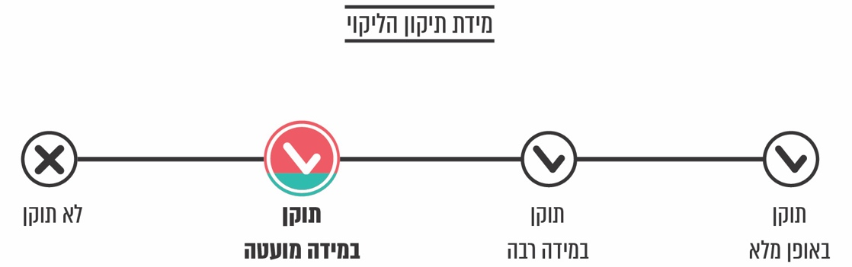

בט"ל מסר בתשובתו על דוח המעקב כי הוא גיבש מסמכי מכרז להתקשרות עם חברות לפיקוח על שעות הסיעוד שניתנו בפועל למטופל ועל איכות השירות והסיוע שניתנו. עוד הוא ציין כי אושרה הצטרפותו למכרז מרכזי של החשב הכללי לקבלת שירותי דיווח מרחוק במערכת נוכחות, דבר שעשוי לשפר את היכולת לוודא שהמטפל הסיעודי נמצא במחיצת המטופל ומסייע לו בפרק הזמן שהוגדר לעבודתו. אשר לאיכות הטיפול ציין בט"ל כי על חברות הסיעוד חלה חובה לפקוד את המטופל לפחות שש פעמים בשנה ולתעד את הממצאים שעלו. כמו כן ציין בט"ל שכחלק מהמעקב שהוא מקיים אחר מצב המטופל וטיב השירות הסיעודי הניתן לו, הוא מבצע תשאולים טלפוניים ומתנדבי בט"ל מקיימים ביקורי בית. הוא ציין גם כי עדיין מתבצעת עבודת מטה בהתייעצות עם הוועדה הבין-משרדית, שהוקמה בעקבות החלטת הממשלה ממאי 2020, ובמסגרתה מגובשים מדדים שנועדו לבחון אם עלייה באיכותם של השירות והטיפול מביאה למניעת החמרה והידרדרות במצבו של המטופל.

מומלץ כי בט"ל יקדם את המכרז לתחום הבקרה ואת ההתקשרות עם החברות לביצוע סקרים טלפונים שבאמצעותם תבוצע בקרה על איכות הטיפול.

פיקוח ובקרה על הכשרת המטפלות

טיפול לא מיומן בקשיש הסיעודי עלול לפגוע בו ולסכן את בריאותו. על כן, טיפול מקצועי ואיכותי בקשישים הסיעודיים מחייב הכשרה מתאימה - ידע ומיומנות. ואכן, בחוזה הסיעוד התחייבו חברות הסיעוד לתת את הטיפול הביתי באמצעות מטפלות מיומנות, הכשירות לספק שירותי סיעוד. בהתאם לכך על בט"ל לוודא שהמטפלות מוכשרות לתפקידן.

הגדרת ההיקף והתוכן של ההכשרה

הוועדה לבחינת סוגיית העובדים הזרים בענף הסיעוד: הבאה, תיווך וטיפול (להלן - ועדת שושני)[37] ציינה בשנת 2014 כי רוב עובדי הסיעוד, ישראלים וזרים כאחד, אינם עוברים הכשרה כלל או שאינם עוברים הכשרה מספקת לטיפול סיעודי. מספר מומחים שהעידו בפני הוועדה ציינו את חשיבות ההכשרה באופן כללי, ובמיוחד עבור המטפלים בקשישים עם מוגבלויות פיזיות ונפשיות קשות[38]. ועדת שושני המליצה לעודד ישראלים לעסוק בטיפול סיעודי כדי לצמצם את הביקוש לעובדים זרים. לשם כך הציעה ועדת שושני לבחון ביסודיות את הכיוונים האלה: השקעה בהכשרה, תשלום דיפרנציאלי למטפלות לפי רמת הכשרתן, ופיתוח מקצועי של התחום.

הביקורת הקודמת

בביקורת הקודמת עלה שבט"ל הסתפק בקביעה בחוזה הסיעוד כי חברות הסיעוד יכשירו הכשרה מקצועית, בהתאם לתוכנית הכשרה שהגדיר (להלן - ההכשרה המקצועית)[39], רק 30% מהמטפלות המועסקות אצלן (ישראליות וזרות גם יחד). לגבי יתר המטפלות (70%), הוא קבע כי על חברות הסיעוד להכשירן, אולם לא הגדיר את ההיקף והתוכן של ההכשרה הנדרשת.

ביקורת המעקב

בביקורת המעקב נמצא כי לא חל שינוי בנושא הכשרת המטפלות. אשר להיקף ההכשרה המקצועית, בט"ל לא הגדיר לחברות הסיעוד את היקף ההכשרה הנדרש מיתר המטפלות (70%).

מנהלת אגף הסיעוד מסרה לצוות הביקורת, כי נושא ההכשרה מעוגן בחוזה הסיעוד ועל כן לא ניתן להוסיף להסכם החתום תנאי נוסף ובו הגדרת היקף ההכשרה. הדבר יתאפשר רק במסגרת ההסכם החדש עם חברות הסיעוד (ראו בפרק - התקשרות בט"ל עם חברות הסיעוד). אשר לתוכן ההכשרה, היא מסרה כי אגף סיעוד עם קרן סיעוד פיתחו באמצעות יועצת חיצונית, כחלק מההכנות להסכם החדש, תוכנית הכשרה חדשה למטפלות [הישראליות] בהיקף של 67 שעות. והתוכנית תיושם בהסכם החדש כשיחתם.

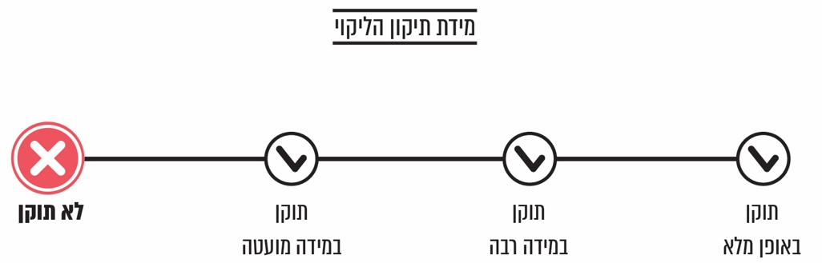

מומלץ כי בט"ל יקדם את פרסום המכרז החדש לשירותי סיעוד ובכלל זה, יקדם את תוכנית ההכשרה החדשה למטפלות ויטמיעה.

בט"ל מסר בתשובתו על ממצאי דוח המעקב כי שינוי בתוכנית ההכשרה של המטפלות ובשיעור המטפלות שיעברו הכשרה מותנה כאמור בהתקשרות עם חברות הסיעוד במסגרת ההסכם החדש. המטרה היא לחייב את החברות הסיעודיות להכשיר 80% מהמטפלות. הנושא מטופל במסגרת הוועדה הבין-משרדית שהוקמה בעקבות החלטת הממשלה ממאי 2020 (ראו בהמשך).

הפניית מטפלות מתאימות בהכשרתן לטיפול בקשישים סיעודיים ברמות התלות הגבוהות

הביקורת הקודמת

הקצאת שעות הטיפול הביתי מותאמת למידת התלות של הקשיש הסיעודי. בדוח הקודם צוין כי בשנת 2016 כ-70,000 מכ-165,000 מקבלי גמלת הסיעוד הם קשישים התלויים בעזרת הזולת לחלוטין או במידה רבה מאוד בכל שעות היממה או ברובן, או זקוקים להשגחה מתמדת עקב היותם תשושי נפש (להלן - קשישים ברמות התלות הגבוהות), ולכן הם זקוקים לעזרה רבה ומקצועית יותר. בהתאם, רצוי שהמטפלות שהוכשרו הכשרה מקצועית הן שיטפלו בראש ובראשונה בקשישים אלו.

עלה אז כי בט"ל לא קבע סדרי עדיפויות בהפניית המטפלות שהוכשרו הכשרה מקצועית לפי מאפייני הקשישים הסיעודיים, ולא הנחה להפנותן בראש ובראשונה לטיפול בקשישים ברמות התלות הגבוהות.

בבדיקה שנערכה במסגרת הביקורת הקודמת נמצא כי מרבית הקשישים הסיעודיים ברמות התלות הגבוהות[40] טופלו בידי מטפלות שלא הוכשרו הכשרה מקצועית. בחודשים ינואר עד ספטמבר 2016 מעל 50% משעות הטיפול הביתי שקיבלו קשישים אלה ניתנו על ידי מטפלות שלא הוכשרו הכשרה מקצועית; בחודשים יוני עד ספטמבר 2016 היה שיעור זה אף גבוה יותר: 66% עד 70%.

ביקורת המעקב

בביקורת המעקב נמצא כי לא חל שינוי בנושא קביעת סדרי עדיפויות בהפניית המטפלות שהוכשרו הכשרה מקצועית לפי מאפייני הקשישים.

מנהלת האגף סיעוד מסרה לצוות הביקורת כי גם נושא זה מוסדר בהסכם עם חברות הסיעוד, וכאמור לא ניתן לשנות את ההסכם הקיים.

בבדיקה שנערכה במסגרת ביקורת המעקב בנוגע לשיעור שעות הטיפול של המטפלות שלא הוכשרו הכשרה מקצועית ושטיפלו בקשישים בשתי רמות התלות הגבוהות (רמה 5 ו-6 וחצאים מרמות אלו[41]) בשנים 2017 עד 2019 נמצא כי מאז דוח הביקורת הקודם לא חל שינוי בשיעור שעות הטיפול וכי 67% עד 70% משעות הטיפול הביתי שקיבלו קשישים אלה ניתנו על ידי מטפלות בקשישים סיעודיים ברמות התלות הגבוהות שלא הוכשרו הכשרה מקצועית.

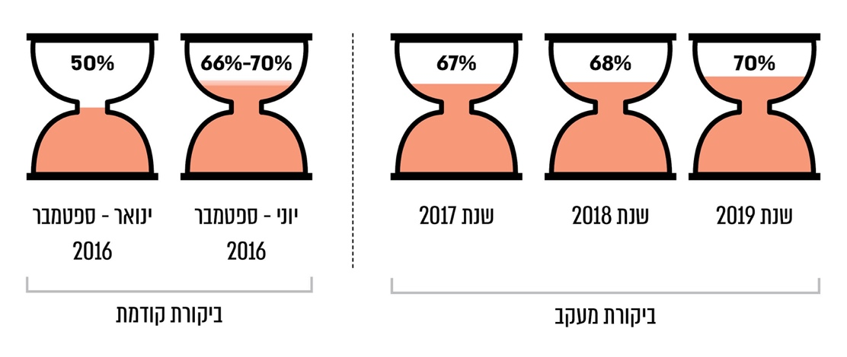תרשים 7: שיעור שעות הטיפול בקשישים הסיעודיים בשתי רמות התלות הגבוהות על ידי מטפלות שלא הכשרו בשנים 2017 - 2019

על פי נתוני בט"ל, בעיבוד משרד מבקר המדינה.

מוצע כי בט"ל ינחה את חברות הסיעוד להפנות את המטפלות שהוכשרו הכשרה מקצועית, לטפל בקשישים ברמות התלות הגבוהות.

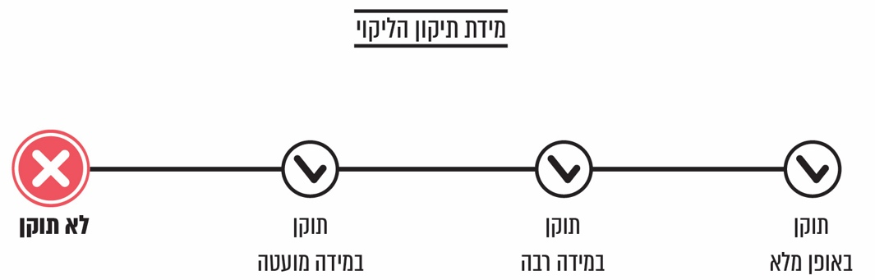

עמידה בשיעור ההכשרה המקצועית הנדרש

בט"ל קבע בחוזה הסיעוד כי חברות הסיעוד יכשירו 30% מהמטפלות המועסקות אצלן (ישראליות וזרות גם יחד) בהתאם לתוכנית ההכשרה המקצועית שהגדיר.

הביקורת הקודמת

בביקורת הקודמת עלה שבט"ל אינו מבצע בקרה על עמידת חברות הסיעוד במחויבותן בחוזה עמו. הוא אינו בוחן את נתוני ההכשרה שקיבל מהחברות - אינו מאמתם ואף אינו מנתחם כדי לוודא שהחברות עומדות בתנאי שנקבע במכרז: שיעור של 30% מטפלות בעלות הכשרה מקצועית.

משרד מבקר המדינה ניתח את הנתונים שהעבירו חברות הסיעוד לבט"ל, המעודכנים לספטמבר 2016, והעלה כי למעלה מ-60% מחברות הסיעוד שקיבלו תשלום דיווחו כי שיעור המטפלות בעלות הכשרה מקצועית שהן העסיקו באותו המועד היה נמוך מ-30%. יתרה מזו, ב-12 חברות לא הייתה ולו מטפלת אחת בעלת הכשרה מקצועית.

ביקורת המעקב

בביקורת המעקב ניתח משרד מבקר המדינה את הנתונים שהעבירו חברות הסיעוד לבט"ל בנוגע לשיעורי הכשרת המטפלות בשנים 2017 עד 2019 כמפורט בתרשים 8 להלן.

תרשים 8: שיעורי הכשרת המטפלות 2017 - 2019

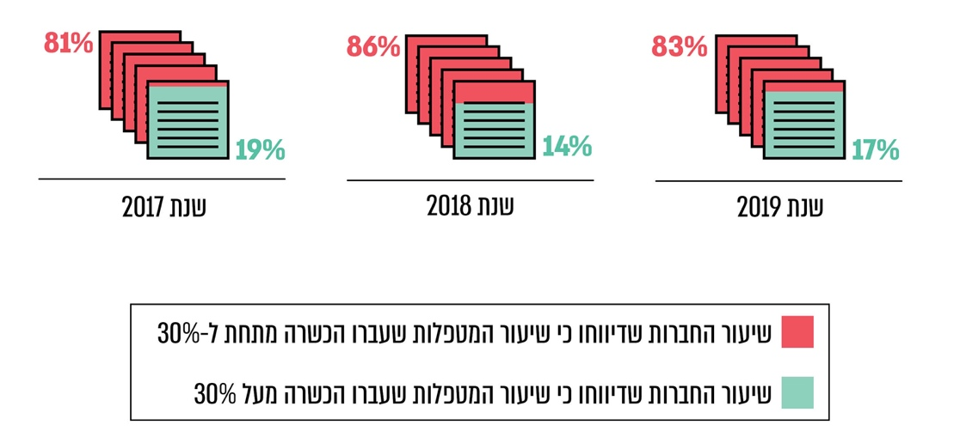

על פי נתוני בט"ל, בעיבוד משרד מבקר המדינה.

מהנתונים בתרשים ניתן לראות כי בכל אחת מהשנים שנבדקו בביקורת המעקב חלה עלייה של פי 1.4 בשיעור החברות שדיווחו כי אינן עומדות בתנאי חוזה הסיעוד בעניין ההכשרה המקצועית, ביחס לביקורת הקודמת. למעלה מ-80% מחברות הסיעוד שקיבלו תשלום באותן השנים דיווחו כי שיעור המטפלות בעלות הכשרה מקצועית המועסקות בחברה נמוך מ-30%. בשנת 2018 שיעור החברות האלה היה הגבוה ביותר: 86%. יצוין כי במסגרת ביקורת המעקב עלה כי כל חברות הסיעוד דיווחו ששיעור מסוים של מטפלות מקבלות הכשרה מקצועית.

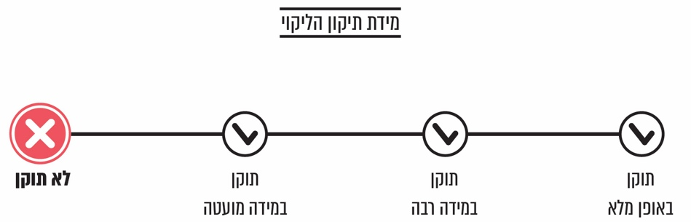

טיפול לא מיומן בקשיש הסיעודי עלול לפגוע בו ולסכן את בריאותו הפיזית והנפשית, לפיכך טיפול מקצועי ואיכותי בו מחייב הכשרה מתאימה. על בט"ל להקפיד שחברות הסיעוד יעמדו לכל הפחות בתנאי המכרז בכל הנוגע להכשרת המטפלות, בייחוד של קשישים הנמצאים ברמות התלות הגבוהות, וזאת כדי להבטיח את איכות הטיפול בקשישים הסיעודיים.

בט"ל מסר בתשובתו בעניין ממצאי דוח המעקב כי בליבת המכרז העתיד להתפרסם נמצאים הן נושא ההכשרות והן עבודת המטה שנועדה לשנות את מהות מטרת השירות שיינתן לזכאי קצבת הסיעוד ולשפר את איכותו.

תוכנית ההכשרה המקצועית למטפלות ישראליות

הביקורת הקודמת

בדוח הקודם ציינו גופי מקצוע בבט"ל כי תוכנית ההכשרה שהגדיר בט"ל להכשרת מטפלות ישראליות אינה כוללת את התכנים הנחוצים. בספטמבר 2014 קבעה מנהלת אגף הסיעוד כי "קיים צורך לרענן את תכני תוכנית ההכשרה הקיימת".

ביקורת המעקב

החלטת הממשלה ממאי 2020[42] בנושא "מפת דרכים לענף המטפלים הישראלים בקשישים הסיעודיים" באה לקדם שינויים מהותיים בענף, לנוכח פערים גדלים והולכים בין איכות הטיפול והיצע המטפלים לבין צורכיהם המורכבים והגוברים של הקשישים. החלטת הממשלה לוותה בהקמת ועדה בין-משרדית אשר כללה נציגים ממשרדי הממשלה - משרד ראש הממשלה, הבריאות, האוצר, העבודה, הרווחה - וכן נציגי בט"ל, ג'וינט -אשל ותב"ת. אלה היו מטרותיה של הוועדה: גיבוש הגדרות תפקידים מחודשות למטפלים, לרבות מסלולי הכשרה וקידום; גיבוש תפיסת הכשרה וקביעת סטנדרט רצוי להתמקצעות; גיבוש מודל לתוכנית יישום והטמעה, לרבות הצבת יעדים.

בביקורת המעקב נמצא כי הוועדה גיבשה את המלצותיה, אולם הן טרם יושמו. כך הלכה למעשה לא מיושמת תוכנית הכשרה מעודכנת.

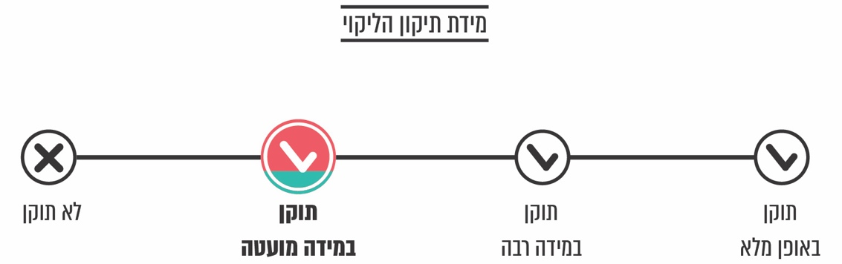

היות שנושא ההכשרה אינו מעוגן בחוזה הסיעוד שבתוקף ולכן לא ניתן לחייב את חברות הסיעוד לבצע את ההכשרות, ממליץ משרד מבקר המדינה לבט"ל כי בהסכם החדש עם החברות ייושמו המלצות הוועדה בכל הנוגע לתוכנית ההכשרה המעודכנת. עוד מומלץ לבט"ל לבחון דרכים לשלב את ביצוע תוכנית ההכשרה המעודכנת בהסכם הנוכחי עם חברות הסיעוד.

בט"ל מסר בתשובתו בעניין ממצאי דוח המעקב **כי** במכרז שיפורסם תשולב הפניה להמלצות הוועדה הבין-משרדית, שהוקמה בעקבות החלטת הממשלה ממאי 2020, הכוללות הגדרות תפקידים מחודשות למטפלים, לרבות מסלולי הכשרה וקידום, גיבוש תפיסת הכשרה וקביעת סטנדרט רצוי להתמקצעות, גיבוש מודל לתוכנית יישום והטמעה, לרבות הצבת יעדים שגיבשה הוועדה. יודגש שהממשלה טרם אישרה את המלצות הוועדה הבין-משרדית וטרם ניתן להן גיבוי תקציבי.

מוגנות הקשישים הסיעודיים

שמירה על מוגנות הקשישים הסיעודיים היא רכיב נוסף והכרחי של איכות טיפול נאותה. פגיעה בקשישים הסיעודיים יכולה להיות תוצאה של טיפול לא נכון (שיכול לנבוע מחוסר בהכשרה מתאימה של המטפל - ראו בפרק "היעדר פיקוח ובקרה על הכשרת המטפלות") או לעיתים תוצאה של פגיעה במזיד מצד המטפל. לבד מהאחריות של בט"ל להבטחת מוגנות הקשיש באמצעות הבטחת איכות הטיפול, מומלץ כי בט"ל יידע את הקשיש הסיעודי ואת בני משפחתו על האפשרויות השונות להבטחת מוגנותו ובכלל זה על האמצעים הטכנולוגיים כגון מצלמות אבטחה.

בהתאם לנוהלי בט"ל, העובד הסוציאלי מטעם בט"ל משוחח שיחה טלפונית ראשונה[43] עם הקשיש הסיעודי הזכאי לטיפול סיעודי בביתו או עם מי מבני משפחתו, כדי להנגיש את המידע על זכויותיו ועל השירותים שהוא זכאי להם; בין היתר: מרכז יום, טיפול אישי, מוצרי ספיגה, לחצן מצוקה ושירותי כביסה. עוד מנחה העובד הסוציאלי את הקשיש הסיעודי כיצד ליצור קשר עם בט"ל כאשר מתעוררת בעיה בטיפול או בעיה עם המטפל הסיעודי.

בביקורת המעקב עלה כי בט"ל אינו מנחה את העובדים הסוציאליים להעלות בשיחת הטלפון הראשונה עם הקשיש הסיעודי או עם מי מבני משפחתו את סוגיית מוגנותו של הקשיש הסיעודי, ובכלל זה את אופן הגשת תלונות על חשש לאלימות המטפל וכן את האפשרות להתקנת מצלמות.

עוד עלה כי הטיפול בתלונות על אלימות כלפי הקשישים אינו מוסדר בנהלים. יצוין כי בשנת 2015 החל בט"ל לגבש נוהל חדש לטיפול בתלונות ובו התייחסות לנושא, אולם ההליך לא הושלם.

מוצע כי בט"ל יוסיף למידע המונגש לקשיש את נושא המוגנות והתקנת המצלמות. התקנת מצלמת אבטחה בבית הקשיש הסיעודי, שלעיתים נמצא במצב פגיע, יש בה כדי לנטוע בו תחושת ביטחון ומוגנות. מצלמות האבטחה מסייעות גם בתיעוד ובהוכחה במקרים שבהם אכן מתבצעות פגיעות בקשיש. עוד מומלץ כי בט"ל יגבש נוהל מוסדר בטיפול בתלונות הקשישים ובו התייחסות לנושא המוגנות.

בט"ל מסר בתשובתו בנוגע לממצאי דוח המעקב כי אגף הסיעוד בבט"ל מקדם גיבוש של נוהל מעודכן לטיפול בכל המקרים שבהם מטפלים ישראלים או זרים מזניחים מטופלים סיעודיים או נוהגים כלפיהם באלימות. עוד ציין כי האגף מטפל דרך קבע בכל תלונה המגיעה לפתחו, ואם מדובר באלימות כלפי מטופל או בהזנחה שלו, בט"ל מטפל בנושא באופן מיידי ונחרץ. אם העובד מועסק באמצעות חברת סיעוד, בט"ל מפנה את התלונה ישירות אליה, והחברה מוזמנת לבירור. אם מדובר במטפל שהוא עובד זר שהמטופל הוא מעסיקו הישיר, הרי שבט"ל מעביר את התלונה לבדיקת רשות ההגירה ולטיפולה.

מערכת דיווח נוכחות מרחוק

בט"ל קבע כי הקשיש הסיעודי או בן משפחתו יאשרו בחתימתם ביומן העבודה שתציג להם המטפלת את המועדים שבהם ניתן הטיפול הביתי בפועל (להלן - יומן עבודה). אחת לחודש על המטפלת להעביר את יומן העבודה לחברת הסיעוד, וזו מסכמת את סך השעות ומגישה דרישת תשלום לבט"ל.

בדוח הקודם נרשם כי: "קיימות מגוון סיבות לאי-קבלת מלוא שעות טיפול הביתי; חלקן מוצדקות, למשל היעדרות הקשיש מביתו כתוצאה מאשפוז, וחלקן לא מוצדקות, למשל מטפלת שביצעה עבודה רק בחלק משעות הטיפול אשר להן זכאי הקשיש. ואולם, אם הזכאי לא קיבל את השעות שהוא זכאי להן ובפועל בט"ל שילם לחברת הסיעוד תמורת שעות אלו - הרי שלמעשה מדובר בקבלת תשלום ללא מתן שירות (להלן - "גניבת שעות")".

הביקורת הקודמת

בביקורת הקודמת עלה כי בט"ל ניסה לטפל בתופעה הרחבה של "גניבת שעות" בינואר 2004, אז ניסה להפעיל מערכת לדיווח מרחוק, באמצעות הטלפון, על נוכחות מטפלות בבית הזכאי (מערכת הנוכחות הטלפונית). בדוח מבקר המדינה בנושא מתן שירותי סיעוד לקשישים בקהילה[44] נמצא כי בט"ל לא פעל לפתח שיטה טכנולוגית שתאפשר לעקוב אחר דיווחי המטפלות "וכך נותר חשוף במשך שנים לדיווחי יתר של מטפלים ולסטיות מתכניות טיפול". אף שמערכת כזו יכלה לא רק להקל ולפשט את דיווחי הנוכחות והתשלום בעבורם, אלא גם לוודא את תקינותם הרישומית, למנוע דיווחי סרק ולאפשר בקרה ואיתור חריגים, הועלה כי בדצמבר 2016, 12 שנה לאחר שהחל בט"ל לנסות את מערכת הנוכחות הטלפונית, טרם החלה המערכת לפעול, והיא עדיין בשלבי הפיילוט.

עוד עלה כי בט"ל לא דרש מחברות הסיעוד את יומני העבודה של המטפלות, אף שהם הבסיס לדרישת התשלום הממוחשבות שהחברות נדרשו לשלוח אליו כתנאי לתשלום. צוין בדוח כי על בט"ל להגביר את הפיקוח על חברות הסיעוד כדי לטפל בתופעת "גניבת השעות".

מבקר המדינה המליץ כי עד שתופעל מערכת הנוכחות הטלפונית, על בט"ל לפעול לשינוי תבנית הדיווח הממוחשב שהוא דורש מחברות הסיעוד, כך שהיא תכלול גם דיווח ממוחשב של יומני העבודה. דרך פעולה זו לא רק תאפשר לבחון את מהימנות הדיווחים, אלא אף תגביר את ההרתעה ותסייע לצמצם את תופעת "גניבת השעות".

בתשובתו במסגרת הדוח הקודם ציין בט"ל כי מערכת הנוכחות הטלפונית "תיתן מענה מלא לבעיית גניבת השעות", וכי נכון ליוני 2017 הוטמעה המערכת בארבע ועדות מקומיות[45]. עוד ציין כי "[ה]הטמעה היא אטית מהתכנון הראשוני אך מתקדמת ותושלם במהלך שנת 2018", וכי הוא סבור "שראוי להקדיש את כול המשאבים הניהוליים והמחשוב בקידום וסיום ההטמעה של מערכת... הנוכחות [הטלפונית] על פני בניית מערכת חלופית זמנית, שגם כן כרוכה במשאבים רבים".

ביקורת המעקב

נכון למועד סיום דוח המעקב - 16 שנה מאז החל בט"ל בניסיון להפעיל מערכת לדיווח נוכחות מרחוק - מערכת הדיווח אינה פועלת. יצוין כי ביוני 2020 פעלה המערכת ברוב חלקי הארץ (בחמישה מתוך שישה אזורים), אולם במהלך עתירה של חברות הסיעוד לבג"ץ הוחלט לבטל את חובת הדיווח במערכת. עוד עלה כי בט"ל אינו דורש דיווח ממוחשב של יומני העבודה.

עלה גם כי בט"ל לא פעל לשינוי תבנית הדיווח הממוחשב כך שתכלול גם את יומני העבודה, מה שהיה מאפשר לבחון את מהימנות הדיווחים ולהגביר את ההרתעה, ובכך לסייע בצמצום תופעת "גניבת השעות".

בט"ל מסר לצוות הביקורת, כי נכון למועד ביקורת המעקב, כמחצית מהחברות מדווחות באמצעות המערכת מרצונן ובהן חברות שלהן מספר הדיווחים קטן. כדי לבדוק את נוכחות העובדים הסיעודיים, בט"ל מבצע שיחות טלפוניות אקראיות לקשישים הסיעודיים בשעות שבהן הם אמורים לקבל טיפול. כמו כן המתנדבים של בט"ל מבקרים ביקורי בית אצל הקשישים. מנכ"ל בט"ל ציין כי המצב כיום אינו מיטבי, והשאיפה היא לקבל מערכת טובה לדיווח נוכחות שתאפשר פיקוח על שעות הטיפול.

עוד מסר בט"ל בתשובתו בעניין ממצאי דוח המעקב **כי** המכרז החדש שעתיד להתפרסם כולל דרישה מחברות הסיעוד להשתמש במערכת רישום נוכחות של המטפלות וכן להעביר מדי חודש באופן מקוון את תוכניות העבודה של כל המטפלים הסיעודיים במטופלים שלהם; כך יתאפשר פיקוח ובקרה, בזמן אמת, על נוכחות מטפלים בבתי המטופלים או במחיצתם. כן ציין בט"ל כי לאחרונה הוא סיכם עם חברות הסיעוד את פירוט מאפייני מערכת דיווח הנוכחות החדשה, שאמורה להתחיל לפעול כפיילוט במחצית השנייה של שנת 2022.

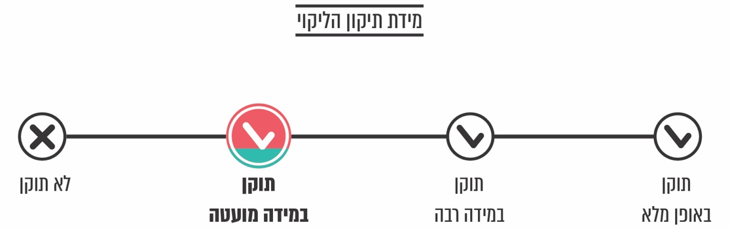

מומלץ כי עד הפעלת המכרז החדש, בט"ל יבקש מחברות הסיעוד את יומני העבודה באופן ממוחשב כדי להבטיח את ביצוע הבקרה במגבלות הקיימות.

הקצאת שעות טיפול לזכאים

הביקורת הקודמת

בביקורת הקודמת עלה כי מגוון סיבות גרמו לכך שקשיש לא קיבל את מלוא שעות הטיפול הביתי שלהן הוא היה זכאי. במקרים שבהם חברת הסיעוד דרשה תשלום רק על השעות שבוצעו בפועל, מחד, הזכאי אמנם לא קיבל את מלוא הטיפול הביתי ומאידך לא נגרם נזק כלכלי לבט"ל כיוון שהוא לא שילם עבור שעות אלו (להלן - שעות טיפול חסרות).

בביקורת הקודמת עלה כי בשנים 2011 עד 2015 היה היקף שעות הטיפול החסרות[46] כ-16 מיליון שעות, ושוויין הכספי עמד על כ-680 מיליון ש"ח - כ-3% מסך שעות הטיפול הביתי שהקשישים הסיעודיים היו זכאים להן באותן השנים. משמעות הדבר היא שקשישים רבים לא קיבלו - מסיבות שאינן מוצדקות - שעות טיפול רבות שהיו זקוקים להן. עלה כי בט"ל אינו מביא לידיעת קשישים אלו את העובדה הזאת ואינו מנחה אותם כיצד למצות את זכותם.

ניתוח שביצע משרד מבקר המדינה בנוגע לנתוני בט"ל לתקופה מינואר עד ספטמבר 2016, העלה אז, שבממוצע כ-16,000 זכאים בחודש לא קיבלו לפחות 10% משעות הטיפול הביתי שהיו זכאים להן. כ-7,000 מהם היו קשישים ברמות התלות הגבוהות[47].

מניתוח הדיווחים של חברות הסיעוד על שעות הטיפול החסרות, שלא ניתנו לאותם כ-16,000 זכאים, עלה כי במרבית המקרים (למעלה מ-70%) לא ציינו חברות הסיעוד כל סיבה לחסר בשעות הטיפול ובלמעלה מ-10% מהמקרים ציינו החברות כי החסר נובע מ"סיבה אחרת". דהיינו ברוב המקרים אין לדעת מה הסיבה לחסר בשעות הטיפול. עוד עלה אז, שבט"ל אינו מביא את העובדה הזאת לידיעתם של הקשישים שאינם ממצים את זכותם ואינו מנחה אותם כיצד למצותה.

בביקורת הקודמת הומלץ כי בט"ל יפעל כדי להבטיח שהזכאים ימצו במידה המרבית את זכותם לגמלת סיעוד על ידי מסירת מידע והנחיות מתאימים להם ולבני משפחותיהם, ובייחוד למי שאינם ממצים את זכותם.

ביקורת המעקב

בביקורת המעקב נבדק היקף שעות הטיפול החסרות ועלה כי בשנת 2019[48] - טרם התפרצות מגפת הקורונה; עלה כי מתוך כ-97 מיליון שעות טיפול שקשישים סיעודיים היו זכאים להן, כ-3 מיליון שעות -3.1% משעות הטיפול הביתי - לא ניתנו בפועל. משמעות הדבר היא כאמור שקשישים רבים לא קיבלו, מסיבות שאינן מוצדקות, שעות טיפול רבות שהיו זקוקים להן. עוד עלה בביקורת המעקב כי בט"ל אינו מביא עובדה זו לידיעתם של קשישים אלו ואינו מנחה אותם כיצד למצות את זכותם. בשנת 2020 - שנת התפרצות מגפת הקורונה חל צמצום בהיקף שעות הטיפול הביתי וחל גידול בשירותים אחרים כמו גמלה בכסף - היקף שעות הטיפול החסרות היה כ-2 מיליון שעות כ-1.8% משעות הטיפול הביתי.

מניתוח נתוני בט"ל בנוגע לקשישים הסיעודיים שקיבלו טיפול בשנת 2019 עלה כי כ-10,870 קשישים סיעודיים לא קיבלו לפחות 10% משעות הטיפול הביתי שהיו זכאים להן באותה השנה (להלן - קשישים סיעודיים זכאים). מתוכם כ-4,300 קשישים היו ברמות התלות הגבוהות[49]. בשנת 2020 כ-6,180 קשישים סיעודיים לא קיבלו לפחות 10% משעות הטיפול הביתי שהיו זכאים להן ומתוכם כ-2,600 קשישים ברמות התלות הגבוהות. מניתוח הנתונים ניתן לראות כי בשנת 2020 - השנה שבה התפרצה כאמור מגפת הקורונה - חלה ירידה בשיעור שעות הטיפול החסרות וקטן מספר הקשישים הסיעודיים שלא קיבלו את השעות שהם היו זכאים להן.

מניתוח הדיווחים של חברות הסיעוד על השעות שלא ניתנו לאותם כ-10,870 הזכאים כמפורט לעיל לשנת 2019 עולה כי במרבית המקרים (למעלה מ-80%) לא ציינו חברות הסיעוד כל סיבה לשעות החסרות, ובלמעלה מ-12% מהמקרים ציינו החברות כי החסר בשעות נובע מ"סיבה אחרת". דהיינו ברוב המקרים אין לדעת מה הסיבה לחסר בשעות הטיפול.

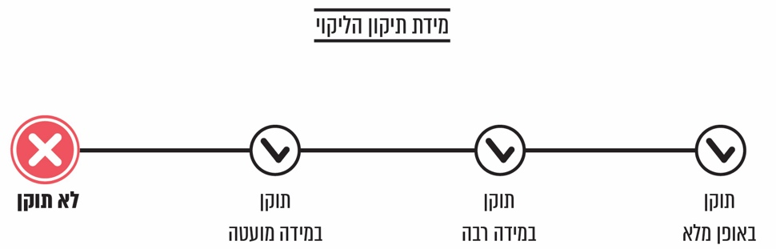

בט"ל מסר בתשובתו לדוח המעקב **כי** מערכת דיווח הנוכחות שעתידה לקום צפויה לסייע באיתור זכאים שאינם ממצים את זכאותם, לבחון את הסיבות לכך ולטפל במלוא החומרה באותם מקרים שהמטפלים נעדרו ובפועל דיווחו על שעות עבודה עם המטופל. עוד ציין בט"ל כי הם פועלים בדרכים נוספות על מנת להביא לידיעת הזכאים מידע והנחיות כיצד יש לפעול על מנת למצות את מלוא שעות הזכאות. וכן הוסיף כי במאי 2021 הופץ נוהל בנושא תשלום רטרואקטיבי של גמלת סיעוד, שמטרתו לתת מענה למקרים בהם מתברר כי המבוטח לא קיבל את מלוא גמלת הסיעוד לה היה זכאי, אם בשירותים ואם בכסף.

מומלץ כי בט"ל יפעל באופן פרו-אקטיבי לברר מול הקשישים הסיעודיים הזכאים לשעות סיעוד מדוע הם לא מיצו זכות זו וכי הוא יסייע להם במיצוי זכויותיהם.

סיכום

עד שנת 2060 צפויים להיות יותר מ-780,000 מקבלי גמלת סיעוד, כמעט פי ארבעה ממספר מקבלי הגמלה בשנת 2021. התשלומים בענף הסיעוד עתידים להגיע לכ-57 מיליארד ש"ח, פי ארבעה מהתשלומים בשנת 2021. משאבים ניכרים אלה של המדינה נועדו להבטיח את זכותו של הקשיש הסיעודי להזדקן בכבוד, ובכלל זה לקבל טיפול סיעודי באיכות ראויה. ממצאי דוח מעקב זה מעידים כי חלק מהליקויים שצוינו בדוח הקודם תוקנו, וזאת בעיקר בעקבות הרפורמה בסיעוד ותיקוני חקיקה דוגמת הגמשת ההסדר הקיים בנוגע לאופן מתן השירותים (המאפשר לקבל את הגמלה בכסף ולא בשירות) וכן שינוי רמות הגמלה משלוש רמות לשש רמות והרחבת טווח היחידות השבועיות.

ואולם ממצאי דוח המעקב מעלים ליקויים שהועלו בביקורת הקודמת ולא תוקנו בנוגע לאיכות הטיפול הביתי הניתן לקשישים הסיעודיים, והמרכזי שבהם הוא היעדר הסכם התקשרות חדש עם חברות הסיעוד. בביקורת המעקב עלה כי טרם גובש ונחתם הסכם כזה ובלעדיו לא ניתן לשפר את איכות הטיפול בקשישים הסיעודיים.

העלייה הנמשכת במספר הקשישים הסיעודיים והמשאבים הכספיים הניכרים המושקעים בנושא, ממחישים את הצורך שבט"ל בשיתוף עם ועדת המכרזים הבין-משרדית ישלימו את גיבוש הסכם ההתקשרות החדש עם חברות הסיעוד. על ההסכם לכלול שינויים ושיפורים, בין השאר בעקבות המלצות דוח הביקורת ודוח המעקב בעניין הקשישים הסיעודיים, וזאת כדי לטייב את איכות הטיפול באוכלוסיית הקשישים הסיעודיים. עד לביצוע התקשרות חדשה לפי מכרז שצפוי להתפרסם, מוצע לפעול למתן מענה לסוגיות שהועלו בדוח שאינן מחייבות בהכרח חתימת הסכם חדש.

1. גיל הזכאות לגמלת סיעוד בשנת 2022 הוא גיל הפרישה: 62 לנשים ו-67 לגברים.
2. במסגרת חוק ההתייעלות הכלכלית (תיקוני חקיקה להשגת יעדי התקציב לשנת 2019) פורסם במרץ 2018 תיקון לחוק הביטוח הלאומי פרק י': "חוק סיעוד". תיקון החוק נכלל בתוכנית הסיעוד הלאומית שעליה החליטה הממשלה במטרה להרחיב, לשפר ולייעל את שירותי הסיעוד לקשישים הסיעודיים - החלטת הממשלה 3397 (10.1.18).
3. בשנים שנסקרו חל שינוי בהגדרה של רמת התלות מ-3 רמות לפני הרפורמה ל-6 רמות אחרי הרפורמה. על כן בניתוח הנתונים נבחן השינוי מרמת תלות נמוכה מרמה 1 לרמה 2 לפני הרפורמה ואילו אחרי הרפורמה רמת תלות 1, 2 ו-3 כמקובץ והמעבר לרמה גבוהה אחרת.
4. החלטת הממשלה 43, "מפת דרכים לענף המטפלים הישראלים בקשישים הסיעודיים" (31.5.20).
5. גיל הזכאות לגמלת סיעוד בשנת 2022 הוא גיל הפרישה-62 לנשים ו-67 לגברים.
6. המוסד לביטוח לאומי מממן ארגונים אשר סיפקו לזכאים שירותי טיפול אישי או השגחה בבית, הסעה וטיפול אישי במרכז יום, אספקת מוצרי ספיגה, שירותי מכבסה ומימון משדרי מצוקה.
7. ג'ני ברודסקי ואח', **קשישים בישראל - שנתון סטטיסטי 2015**, עמ' 332-330.
8. שיעור הקשישים מכלל האוכלוסייה בישראל נמוך יחסית למדינות המפותחות.
9. מתוך הלמ"ס, הודעה לתקשורת מיום 29.9.21, יום האזרח הוותיק הבין-לאומי 2021.
10. במסגרת חוק ההתייעלות הכלכלית (תיקוני חקיקה להשגת יעדי התקציב לשנת 2019) פורסם במרץ 2018 תיקון לחוק הביטוח הלאומי פרק י': "חוק סיעוד". תיקון החוק נכלל בתוכנית הסיעוד הלאומית שעליה החליטה הממשלה במטרה להרחיב, לשפר ולייעל את שירותי הסיעוד לקשישים הסיעודיים - החלטת ממשלה 3397 (10.1.18).
11. מתוך אתר המרשתת של בט"ל, **ירחון סטטיסטי - סיעוד** (נתונים מעודכנים לנובמבר 2021).
12. מבקר המדינה, **דוח ביקורת מיוחד** (2017) "טיפול המדינה בקשישים סיעודיים השוהים בביתם".
13. מכון ברוקדייל והמוסד לביטוח לאומי, **קשישים מוגבלים מקבלי גמלה בכסף (גמלת שירותים מיוחדים לנכים) ומקבלי גמלה בעין (גמלת סיעוד)** (2004).
14. מתוך המחקר שנערך בשנת 2004: 58% מעדיפים להמשיך לקבל גמלת שירותים, 36% מעדיפים לקבל גמלה בכסף, ו-6% מעדיפים גמלה משולבת - שירותים וכסף. לטענת עורכי המחקר, יש לסַייג את ממצאי המחקר, שכן חלק מהמשיבים ייחסו לגמלת השירותים שני יתרונות שבפועל אין לה: 31% ציינו שאינם מעוניינים להחליף את המטפלת הנוכחית אף שלמעשה ניתן להעסיקה באופן פרטי; 4% היו מעוניינים להמשיך לבקר במרכז יום, אף שלמעשה גם פעילות זו ניתן לממן באופן פרטי. מלבד זאת, 13% סברו שיש יתרון לכך שיש סוכנות האחראית למטפלת, ו-4% סברו שהגמלה הכספית לא תספיק למימון מטפלת באותו היקף, הנחה שטעונה בדיקה.
15. אסתר יקוביץ, המוסד לביטוח לאומי **תכניות חדשניות לטיפול בזקנים המוגבלים בתפקודם** (2011).
16. בחוק הביטוח הלאומי (תיקון מס' 147 - הוראת שעה), התשע"ג-2013, נקבע שניתן לקבל גמלה בכסף אם ניתנים לזכאי "שירותי סיעוד בידי מטפל, ברוב שעות היממה, שישה ימים בשבוע לפחות", על פי רוב מדובר בפועל בהעסקת מטפלת זרה. מטרתו העיקרית של תיקון החוק הייתה לאפשר העסקת מטפלת זרה באופן ישיר ולא באמצעות חברת הסיעוד.
17. מתוך הלמ"ס, דוחות בנושא אוכלוסייה, מחוזות, בנפות ובאזוריים טבעיים (נשים מגיל 62 וגברים מגיל 67). <https://www.cbs.gov.il/he/Pages/search/TableMaps.aspx?CbsSubject=%D7%90%D7%95%D7%9B%D7%9C%D7%95%D7%A1%D7%99%D7%99%D7%94>
18. השינוי נבדק באמצעות מבחן סטטיסטי Type-2 Sum Squares ANCOVA Lagged Dependent Variable model ונמצא כי קיימת שונות מובהקת בין שיעור השינוי במספר הקשישים הסיעודיים לפני ואחרי הרפורמה.
19. היתר זכאותם הוקפאה באופן זמני או סירבו לקבל שירותים.
20. ראו הערה 12 לעיל.
21. מבקר המדינה, **דוח שנתי 61ב** (2011), "מתן שירותי סיעוד לקשישים בקהילה", עמ' 244-242.
22. רמות הגמלה בסיעוד נקבעות לפי ציון שניתן בהערכת התלות. בהערכת התלות נבדקת תלותו של הפרט בזולת לביצוע פעולות יומיום בסיסיות (ADL) והצורך שלו בהשגחה כדי לא לפגוע בעצמו ו/או בזולתו. ציון התלות הוא הגבוה מבין שני הציונים (ADL וצורך בהשגחה). לזכאים 'בודדים' ניתנת תוספת ציון.
23. לפי נתוני בט"ל, בסוף שנת 2015 היו כ-41,000 זכאים לגמלאות בשתי הרמות הגבוהות ביותר (19 או 22 שעות שבועיות) שטופלו על ידי מטפלת ישראלית.
24. מסגרות מגורים הכוללות בתי דיור מוגן ובתי אבות בפיקוח משרד הרווחה והביטחון החברתי; מקבצי דיור באחריות משרד הבינוי והשיכון ומשרד העלייה והקליטה; ובתי חולים גריאטריים בפיקוח משרד הבריאות.
25. ראו הערה 6 לעיל.
26. החלטת ממשלה 1888 (11.6.2016).
27. ב-22.8.21 שונה שמו של המשרד למשרד הרווחה והביטחון החברתי (להלן - משרד הרווחה).
28. בשנים שנסקרו חל שינוי בהגדרה של רמת התלות מ-3 רמות לפני הרפורמה ל-6 רמות אחרי הרפורמה. על כן בניתוח הנתונים לפני הרפורמה - נבחן השינוי מרמת תלות 1 לרמה 2, ואילו לאחר הרפורמה - נבחן השינוי מרמת תלות 2,1 ו-3 כמקובץ לרמה גבוהה אחרת.
29. השינויים יכולים גם מאבחון לא מיטבי של הקשישים באשר לרמת התלות שלהם בעת הגשת הבקשה לקבלת גמלת סיעוד. אולם יודגש כי לא חל שינוי משמעותי בדרכי הערכת התלות של הקשישים בין השנים 2017-2020.
30. החלטת ממשלה מס' 43 מ-31.5.2020 באה לקדם שינויים מהותיים בענף, לנוכח פערים גדלים והולכים בין איכות הטיפול והיצע המטפלים לבין צורכיהם המורכבים והגוברים של הקשישים.
31. יצוין כי הסמכות לקבוע אילו שירותים ייכללו בגמלת הסיעוד הייתה נתונה בידי בט"ל עד ביולי 2016, ואז שונה החוק ונקבע בו כי בסמכות שר הרווחה, בהסכמת שר האוצר ובאישור ועדת העבודה והרווחה, לשנות את מגוון השירותים הניתנים במסגרת הגמלה.
32. בהתאם לממצאי בקרות שמבצעים רואי חשבון חיצוניים מטעם בט"ל בסניפים של חברות סיעוד. בבקרות בודקים רואי החשבון בין היתר את תנאי העסקת כוח האדם, את מאפייני כוח האדם, את אופן ניהול יומני העבודה של המטפלות ואת האופן והתדירות של ביצוע ביקורי הבקרה על הטיפול הביתי שהחברות מחויבות לבצע, אך לא את איכות הטיפול הביתי שניתן לקשישים.
33. עד התיקון לחוק בט"ל ברשויות מקומיות הוקמו ועדות (להלן- ועדות מקומיות) שתפקידן היה לקבוע את שירותי הסיעוד שיש לספק לזכאי, לקבוע מי יספק את השירותים, ולדאוג שהם יסופקו. חברי הוועדות המקומיות היו עובדים סוציאליים מטעם המחלקה לשירותים חברתיים ברשות המקומית, אחות משירותי בריאות כללית ונציג בט"ל.
34. מבקר המדינה, **דוח שנתי 63ג** (2013), "אסדרת שירותי שיקום שהמדינה רוכשת מגורמי חוץ", עמ' 1418.
35. **דין וחשבון הוועדה לבדיקת טיפול המדינה בזקנים סיעודיים השוהים בביתם**, מוגש לשר העבודה, הרווחה והשירותים החברתיים (מאי 2018).
36. ראו הערה 29 לעיל.
37. את הוועדה, בראשות ד"ר שמשון שושני, מינה ביולי 2013 שר הפנים. הוועדה הגישה דוח מסכם והמלצות בספטמבר 2014.
38. **דוח הוועדה לבחינת סוגיית העובדים הזרים בענף הסיעוד: הבאה, תיווך וטיפול** (2014), עמ' 38.
39. תוכניות ההכשרה למטפלות הישראליות ולמטפלות הזרות שונות. התוכנית כוללת לימוד עיוני והכשרה מעשית, והיקפה 67 שעות למטפלות ישראליות ו-31 שעות למטפלות זרות.
40. רמה ב' 150% ורמה ג' 168%.
41. קבלת גמלה מלאה או חצי גמלה נקבעת לפי מבחן הכנסות של הקשיש הסיעוד.
42. ראו הערה 26 לעיל.
43. השיחה נערכת ומתועדת בטופס ייעודי.
44. ראו הערה 17 לעיל.
45. ראו הערה 29 לעיל.
46. בניכוי השעות שלהן קיים הסבר, כגון אשפוז, מעבר למוסד או פטירת הקשיש.
47. שהיו זכאים ליותר מעשר שעות טיפול בשבוע.
48. הבדיקה כללה רק קשישים סיעודיים שקיבלו טיפול במשך כל שנת 2019 בניכוי ימי אשפוזם.
49. רמות תלות 6, 6 מחצית, 5, 5 מחצית, רמה ב' 150 ורמה ג' 168 (זכאים ליותר מעשר שעות טיפול בשבוע).